

Instituto Politécnico Nacional

Escuela Superior de Cómputo

# UA.Desarrollo de Sistemas Distribuidos

“Tarea 12. Balance de carga”

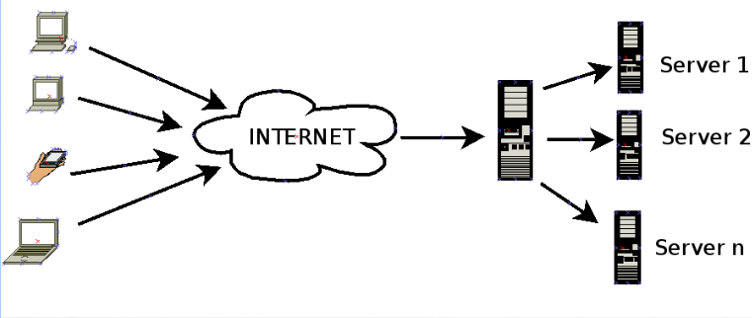

**Alumno:**

Márquez León Jorge Luis

**Profesor:**

Carlos Pineda Guerrero

**Grupo:**

4CV11

Introducción.

En esta tarea cada alumno creará un balanceador de carga en la nube de Azure.

El balanceador de carga se conectará a dos máquinas virtuales con Tomcat ejecutando el servicio web que implementamos en la tarea 6.

Se deberá entregar un reporte en formato PDF que incluya la captura de pantalla correspondiente a cada paso de los procedimientos listados anteriormente. El reporte deberá incluir además portada y conclusiones.

El nombre de cada máquina virtual deberá iniciar con "LB", seguido dell número de boleta del alumno, un guion y el número de nodo (0, 1, 2), por ejemplo, si el número de boleta del alumno es 12345678, entonces el nodo 0 deberá llamarse: LB12345678-0, el nodo 1 deberá llamarse LB12345678-1, y así sucesivamente. **No se admitirá la tarea** si los nodos no se nombran como se indicó anteriormente.

Las capturas de pantallas deberán estar completas, **no se admitirá la tarea** si incluye imágenes que sean cortes de las capturas de pantalla.

Desarrollo

1. Crear dos máquinas virtuales a partir de la imagen que creamos en la tarea 6. En estás máquinas virtuales no deberá ejecutar MySQL.

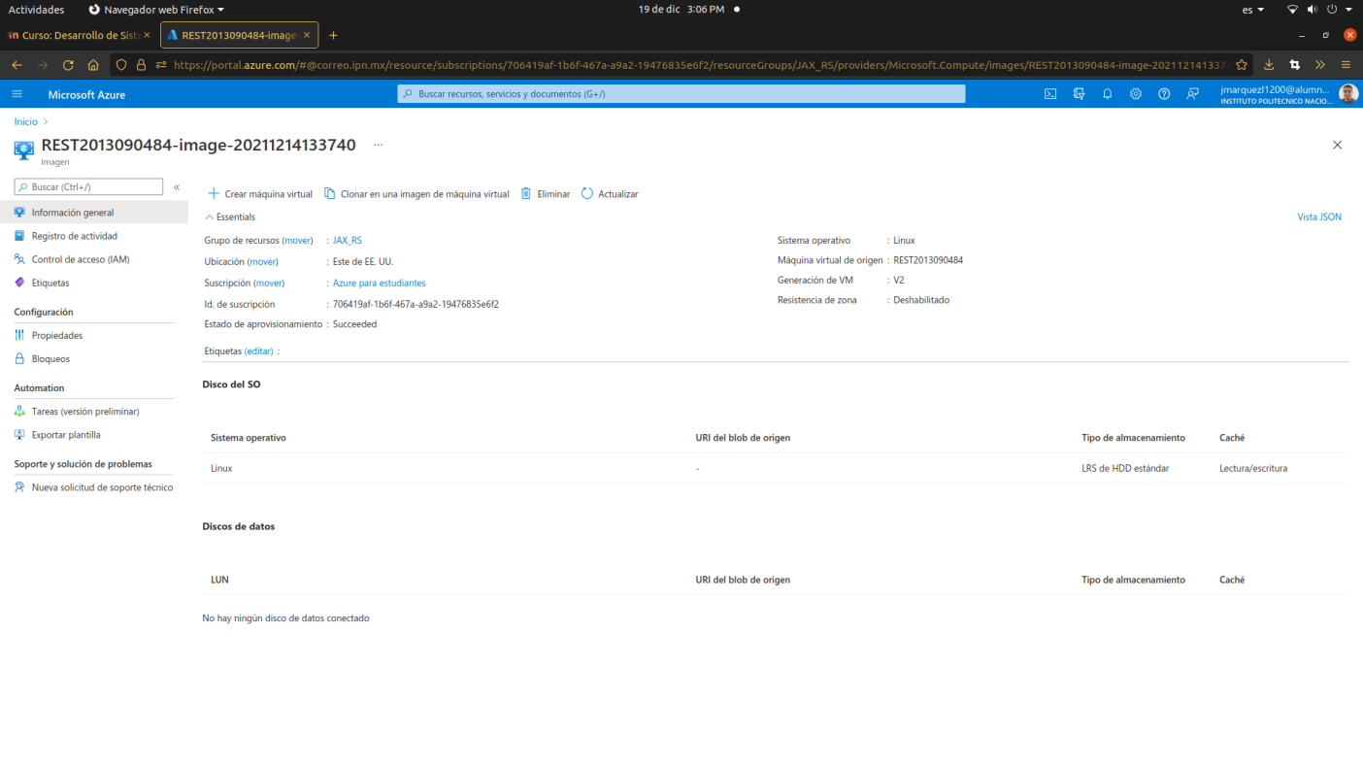Figura 1. Creación de las máquinas a partir de la imagen creada en la tarea 6.

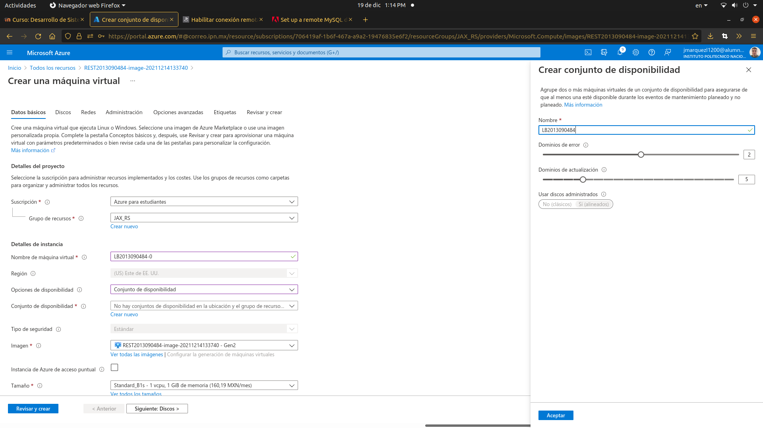Figura 2. Creación de LB2013090484-0 en el Conjunto de Disponibilidad LB2013090484

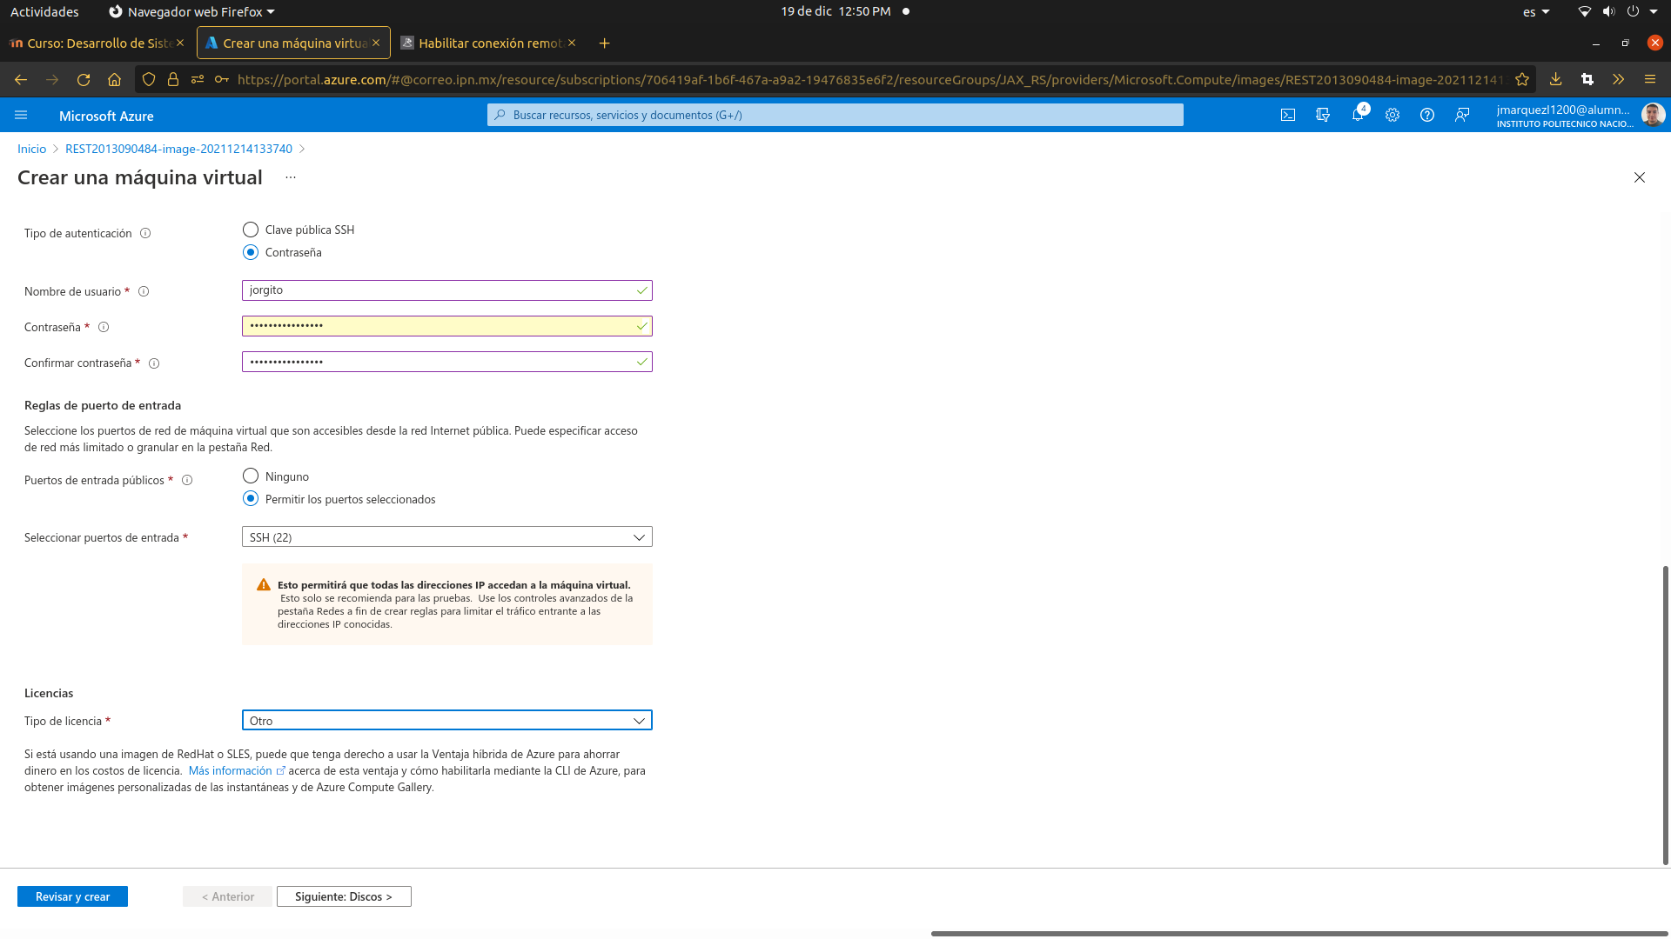Figura 3. Creación del usuario y contraseña para LB2013090484-0

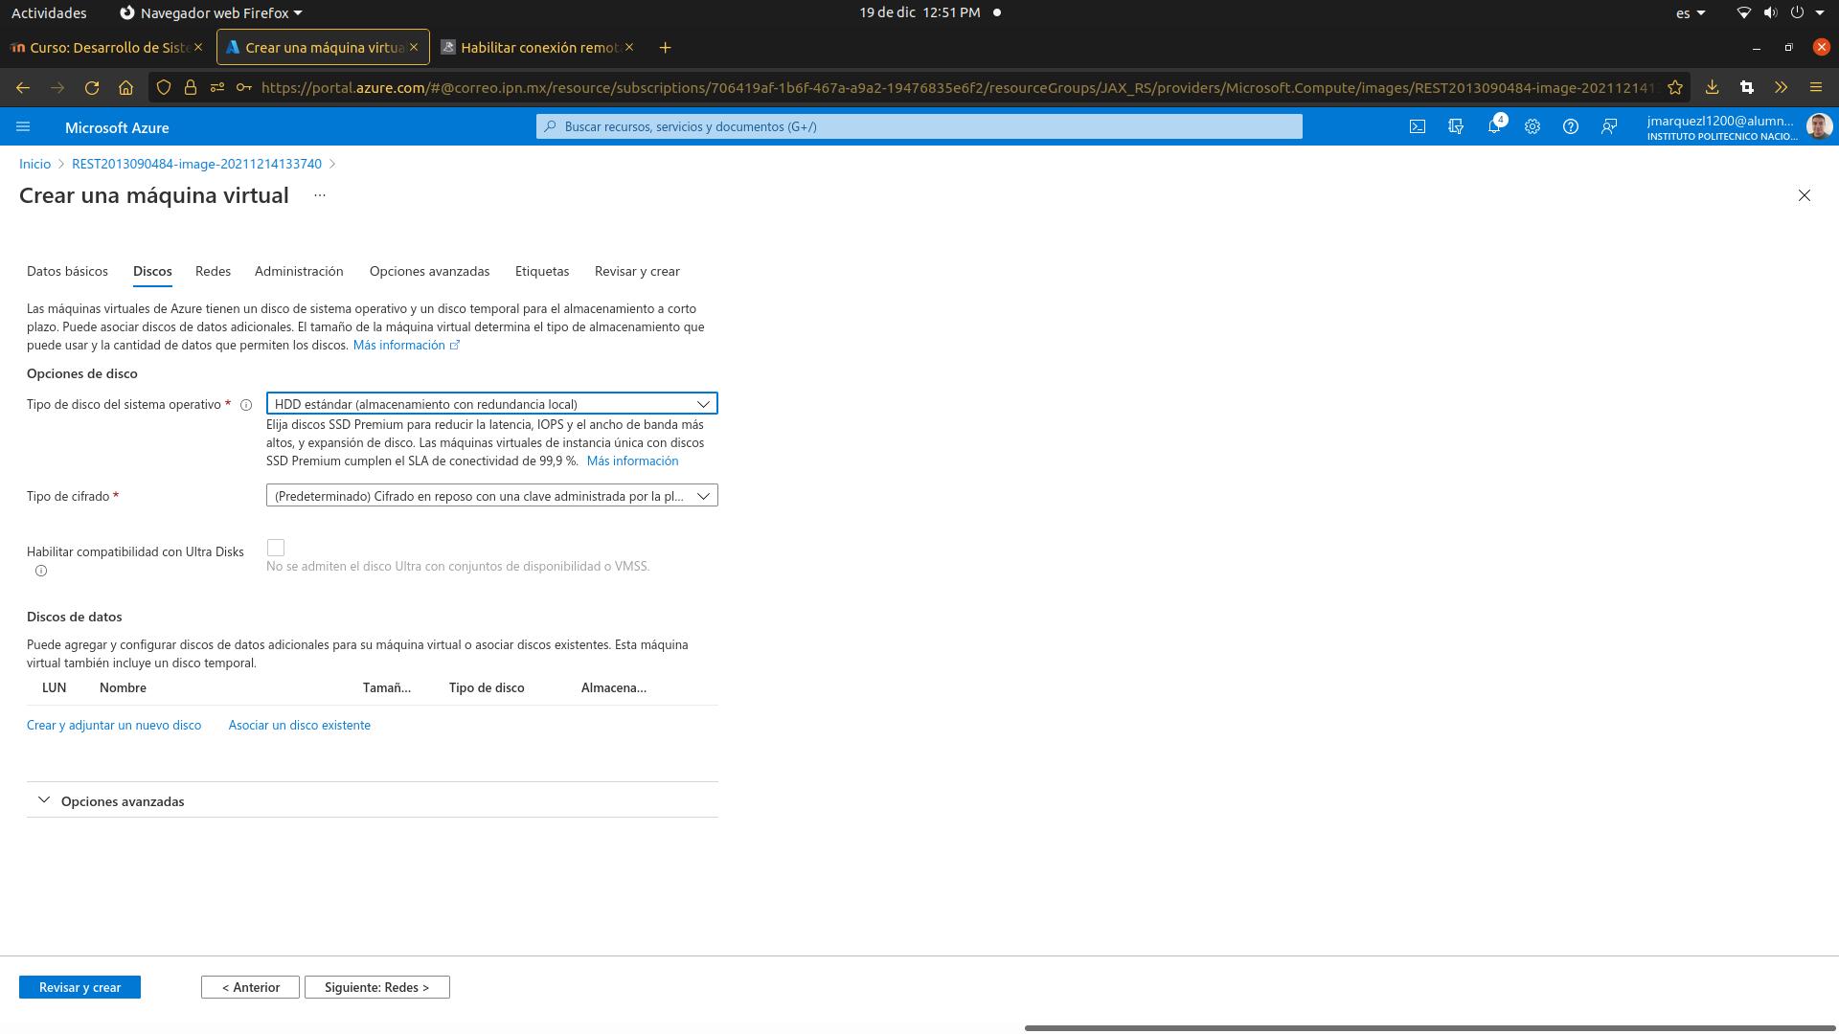Figura 4. Elección de un disco HDD para costos más asequibles.

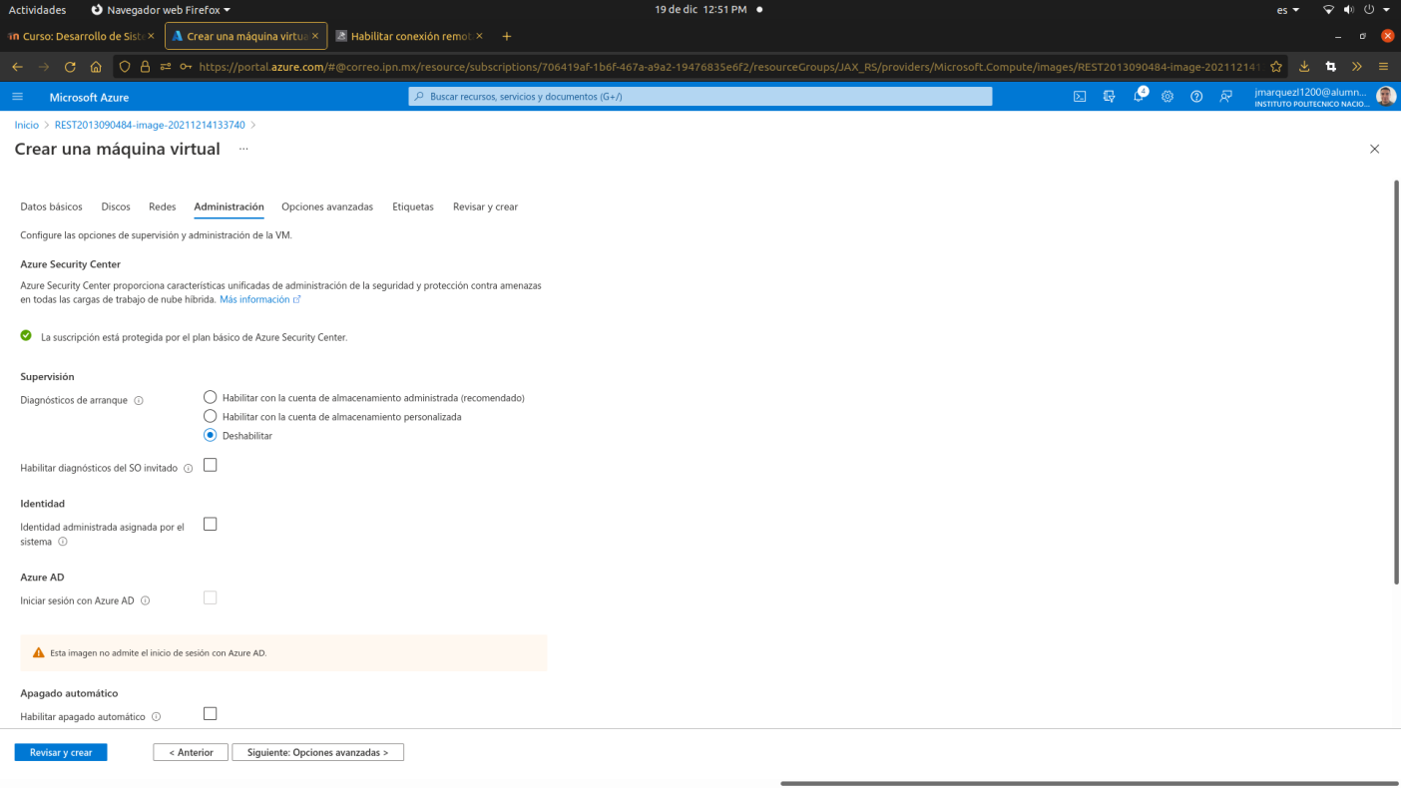Figura 5. Deshabilitamos los diagnósticos de arranque.

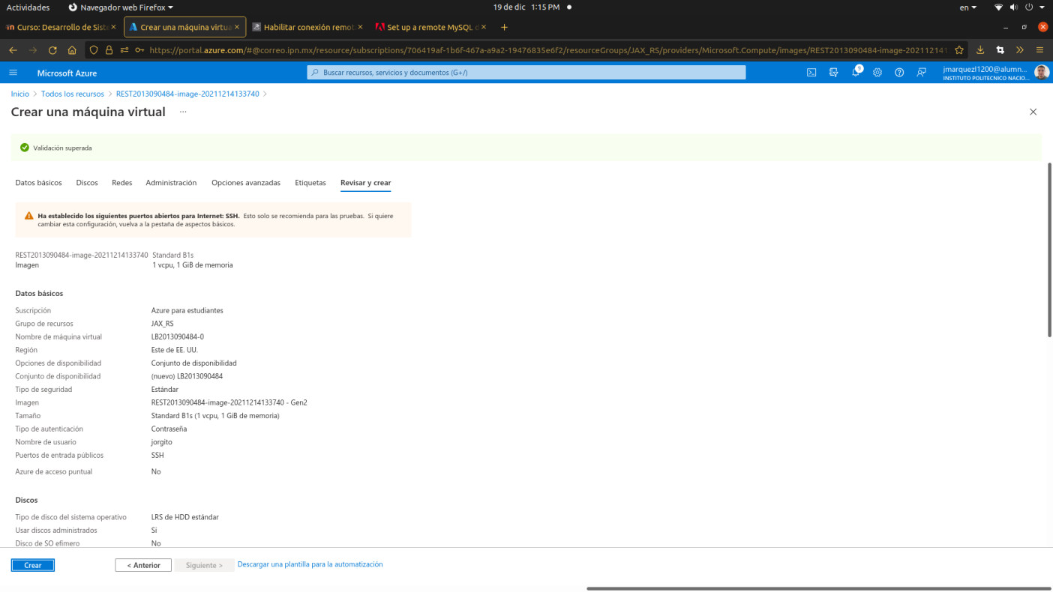Figura 6. Validación Superada.

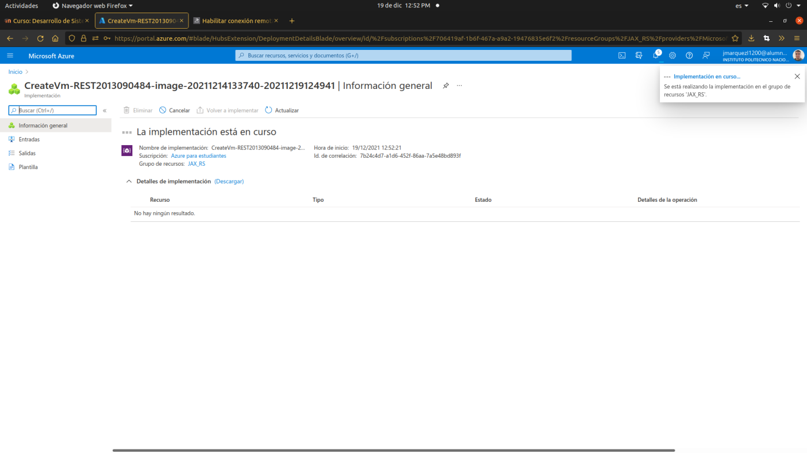Figura 7. Implementación en curso.

La segunda máquina virtual se crea de la misma manera, asociando al mismo conjunto de disponibilidad LB2013090484, en la sig. página se encuentra una captura de las especificaciones de la segunda máquina virtual

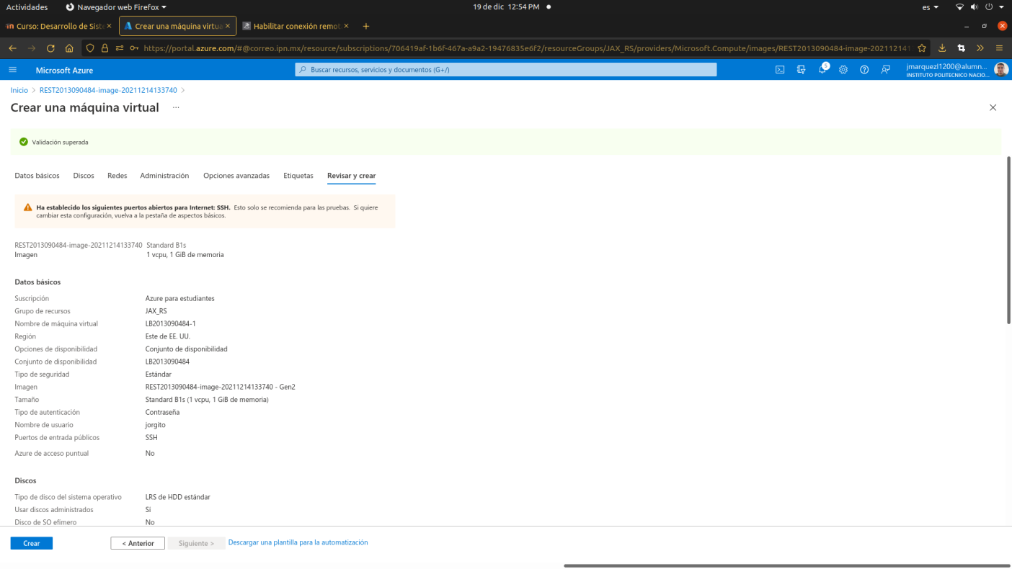Figura 8. Especificaciones de la segunda MV LB2013090484-1.

2. Crear una máquina virtual con Ubuntu e instalar en esta máquina virtual MySQL. Opcionalmente se podrá utilizar una instancia de MySQL en PaaS en vez de crear una tercera máquina virtual con MySQL.

3. Crear la base de datos "servicio_web" y el usuario "hugo" en MySQL.

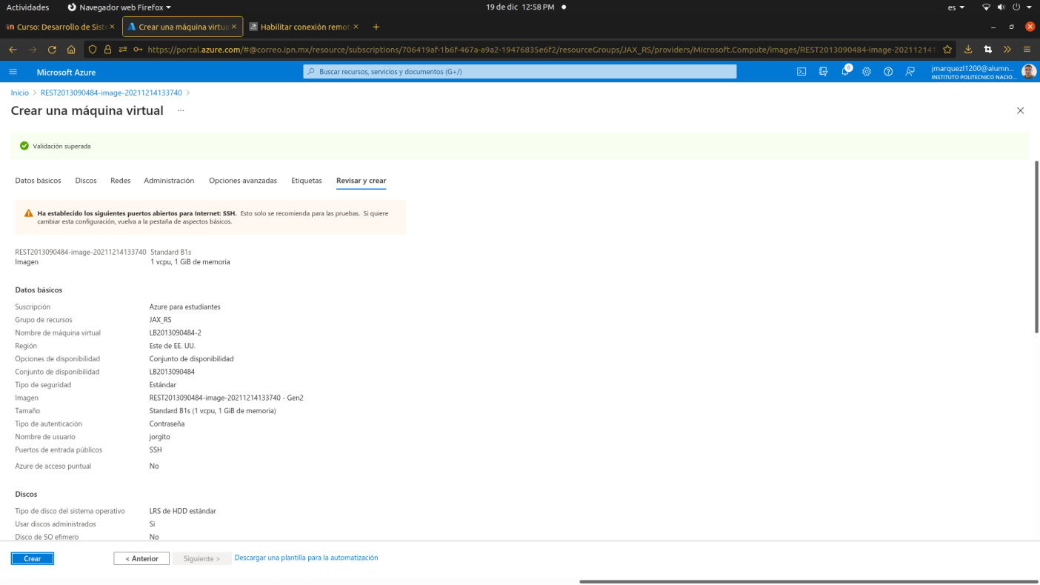Figura 9. Se optó usar una 3era máquina virtual para alojar MySQL server, ya que por defecto viene instalada la base de datos “Servicio Web” y el usuario “hugo”, he aquí las especificaciones de la máquina virtual se repiten los pasos de la primera máquina creada.

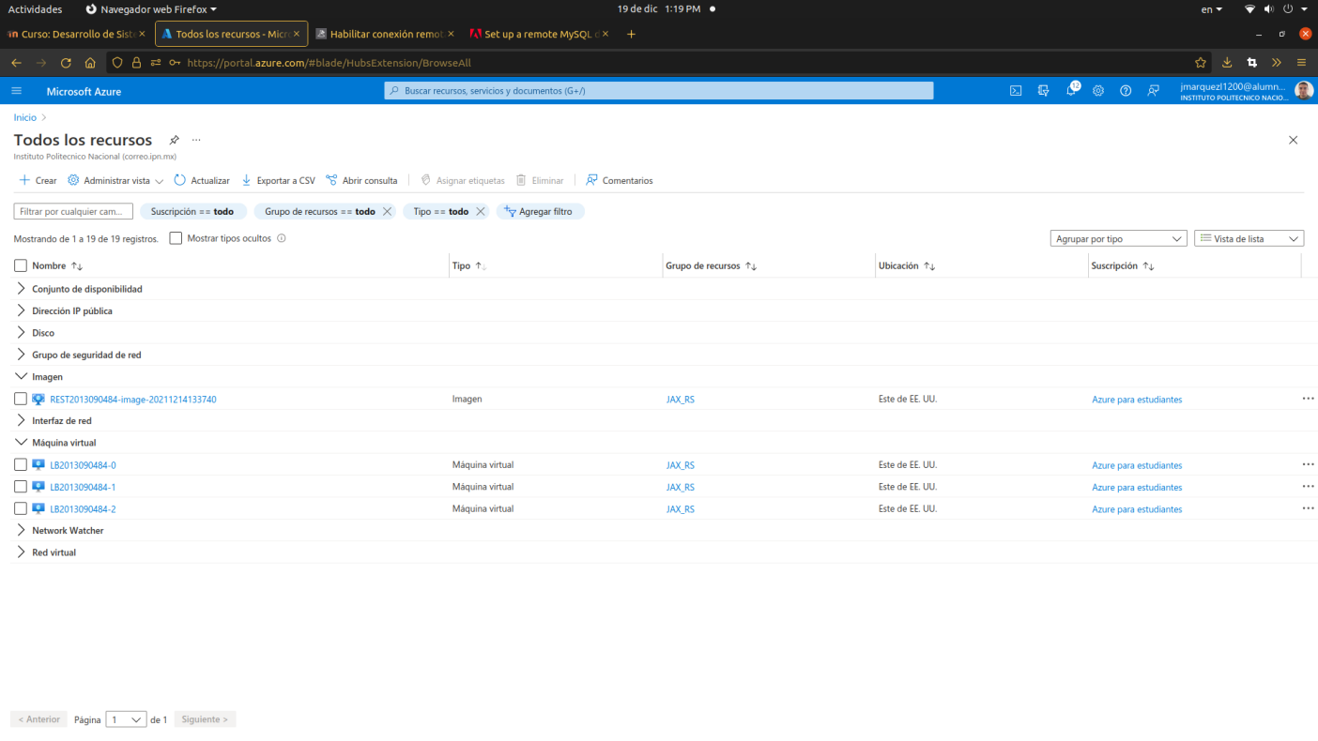Figura 10. Mostrando todas las máquinas virtuales creadas y la imagen con la que se creó.

4. Configurar el servicio web en las dos primeras máquinas virtuales para que cada servicio web se conecte a MySQL que ejecuta en la tercera máquina virtual o a MySQL en PaaS, según sea el caso.

Para configurar el acceso a MySQL, modificar el atributo "url" en el archivo "context.xml" del servicio web, cambiar localhost por la IP (o dominio) de la máquina virtual dónde ejecuta MySQL.

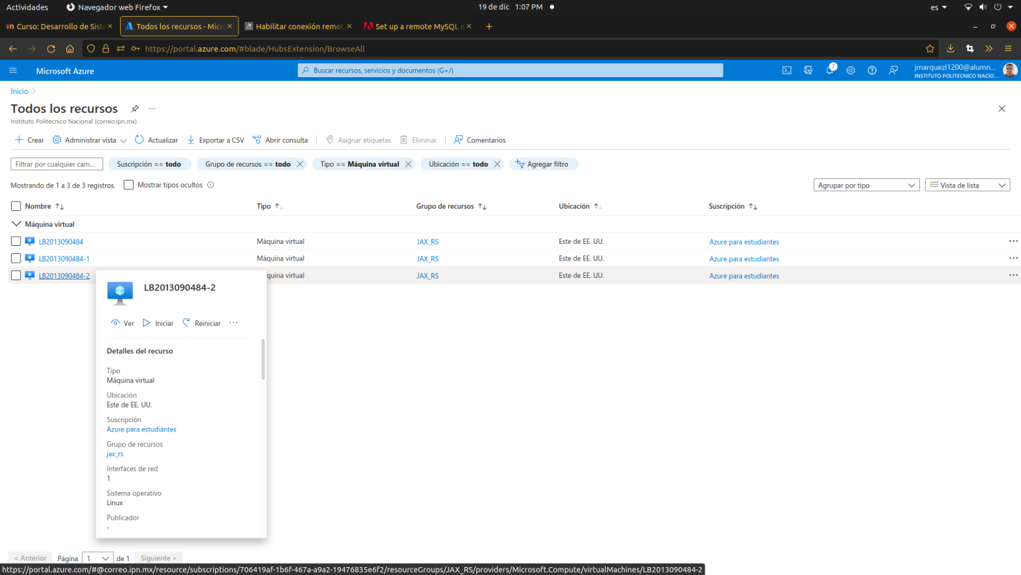Figura 11. Nos dirigimos a LB2013090484-2 donde alojaremos la base de datos.

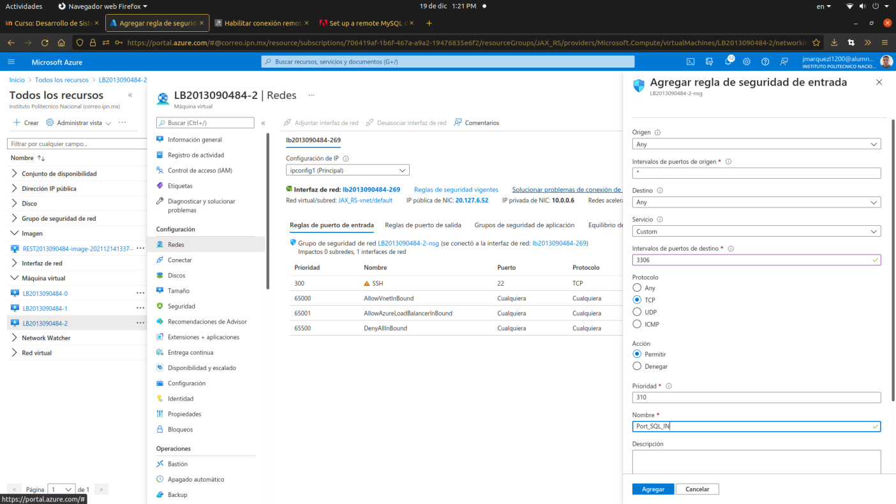Figura 12. Añadimos la regla de entrada del puerto 3306 que usa MySQL para conectarse a equipos remotos.

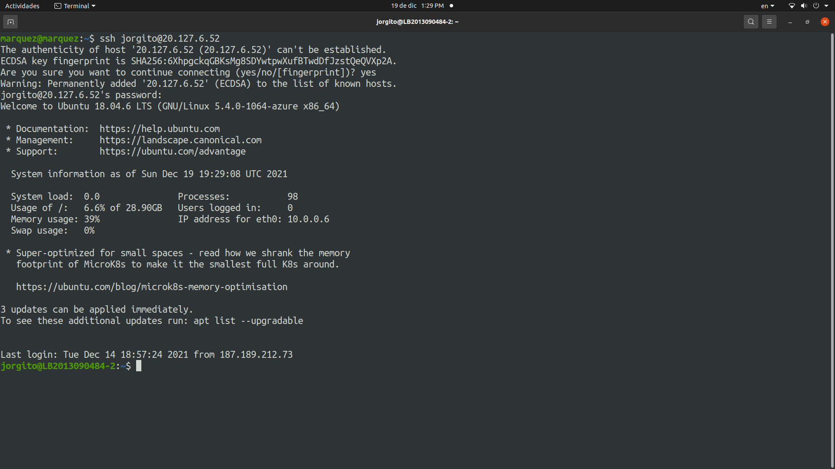Figura 13. Nos conectamos a LB20130948-2.

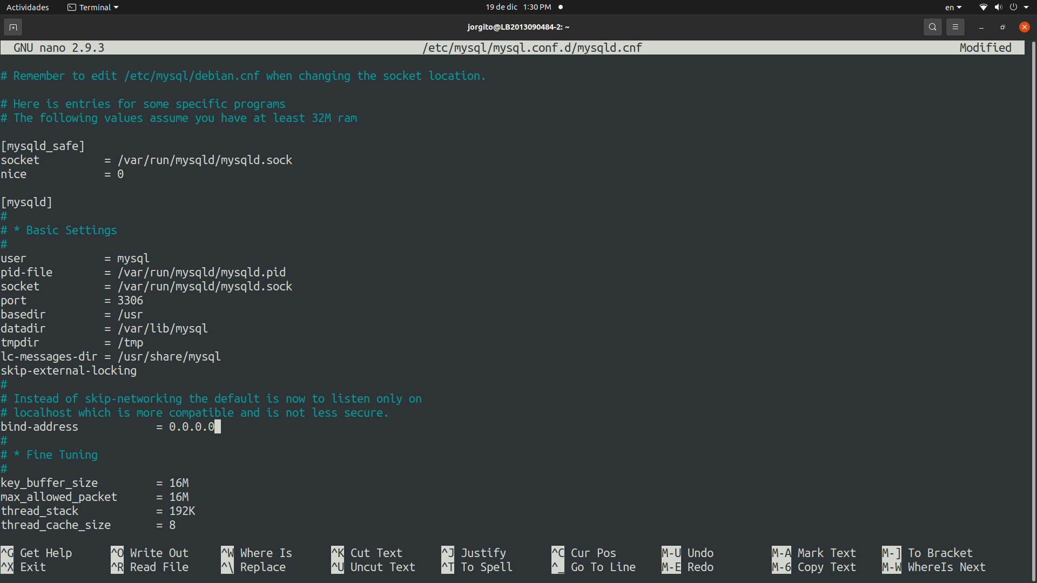Figura 14. Modificamos el archivo mysqld.cnf, cambiando “bind-address=127.0.0.1” a “bind-address=0.0.0.0” para que acepte conexiones desde cualquier dirección ip.

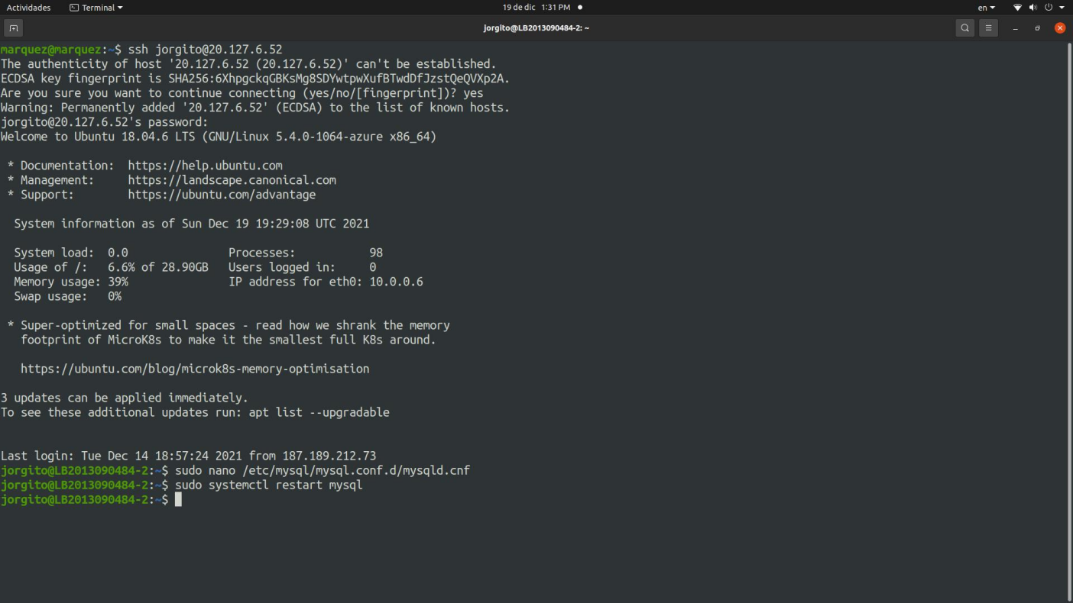Figura 15. Reiniciamos la MySQL server con el comando que esta en la imagen.

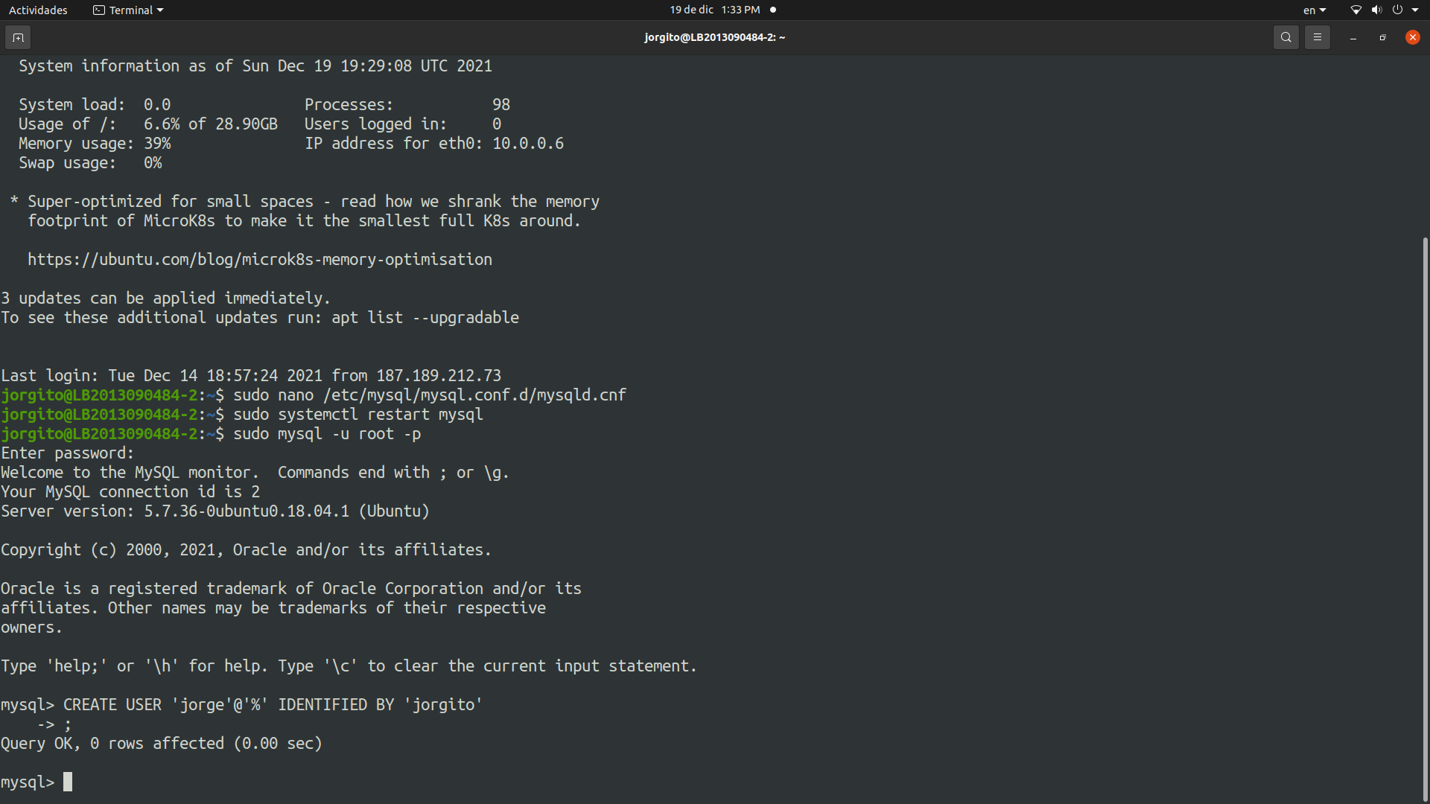Figura 16. Creamos el usuario jorge para acceder remotamente al MySQL Server, cone el comando CREATE USER ‘jorge’@’%’ IDENTIFIED BY ‘jorgito’, donde % significa que se puede acceder desde cualquier ip.

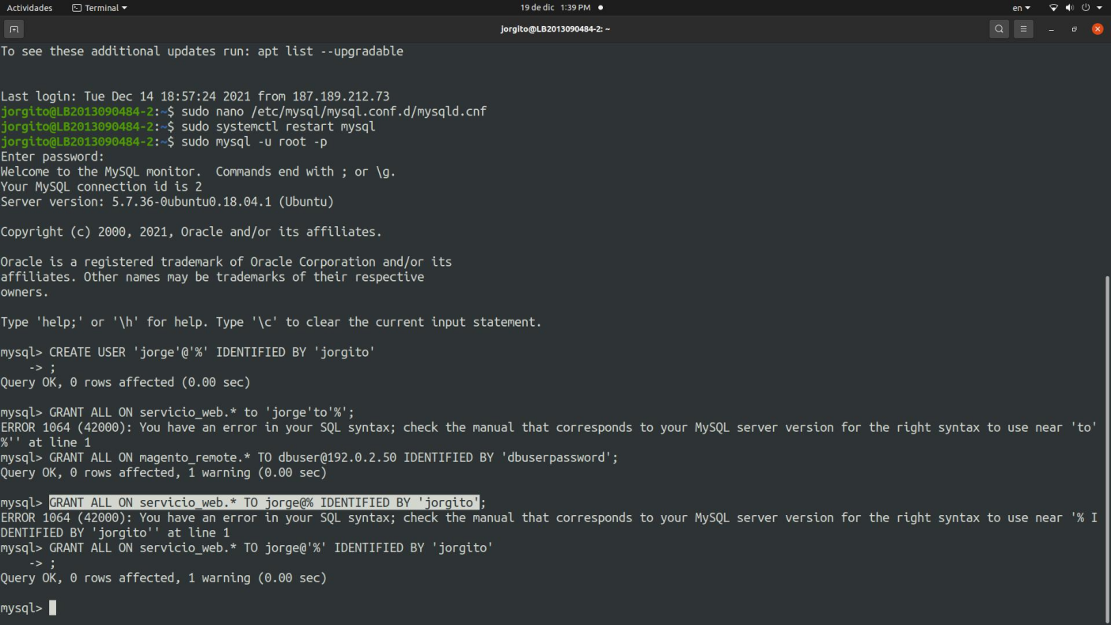Figura 17. Le damos permisos al nuevo usuario jorge con el comando GRANT ALL ON servicio_web.* TO jorge@’%’ IDENTIFIED BY ‘jorgito’;

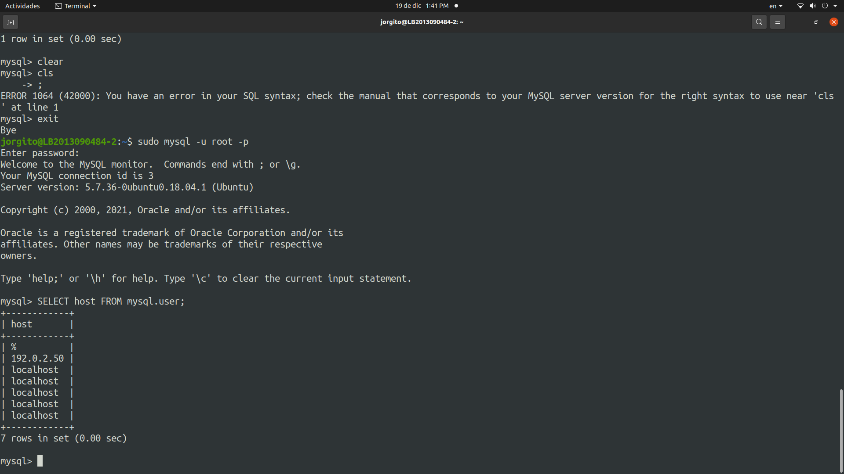Figura 18. Vemos si cualquier host “%” se agregado los permisos para acceder a MySQL server.

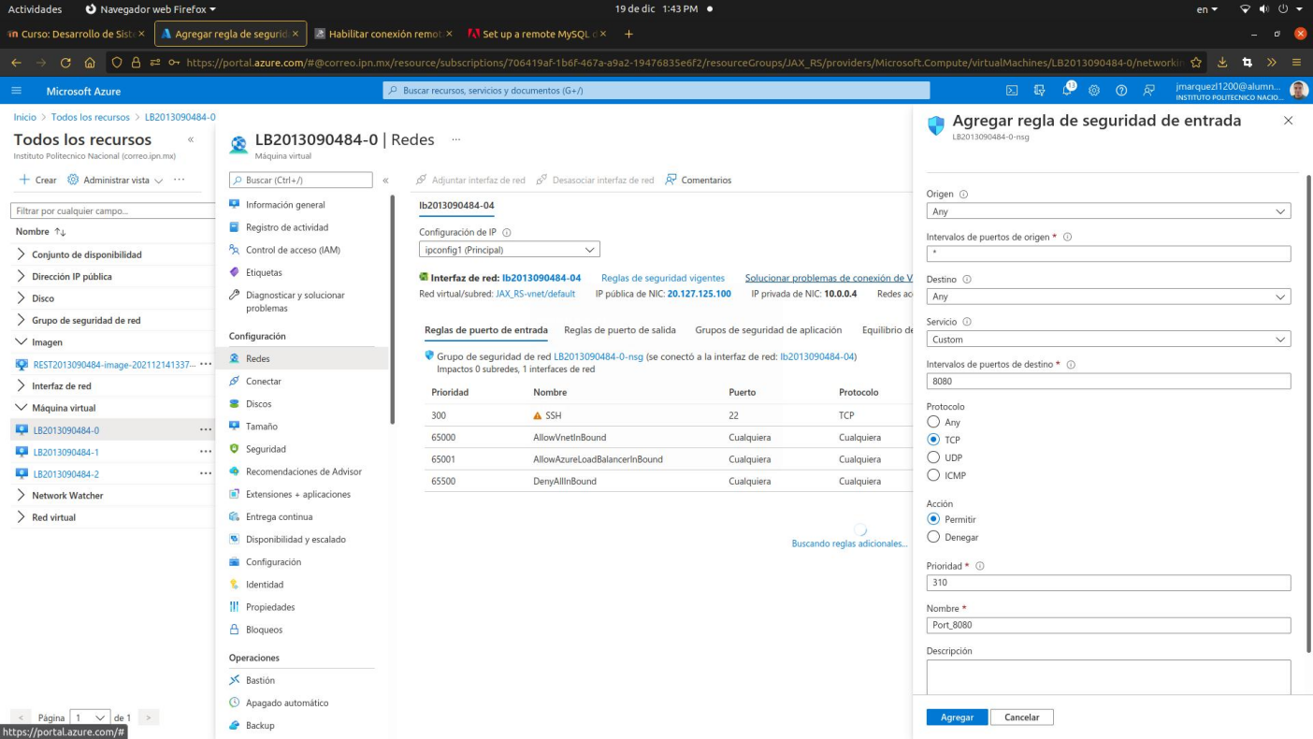Figura 19. Ahora nos dirigmos a Redes y agregamos una nueva regla de entrada para abrir el puerto 8080 para acceder por HTTP.

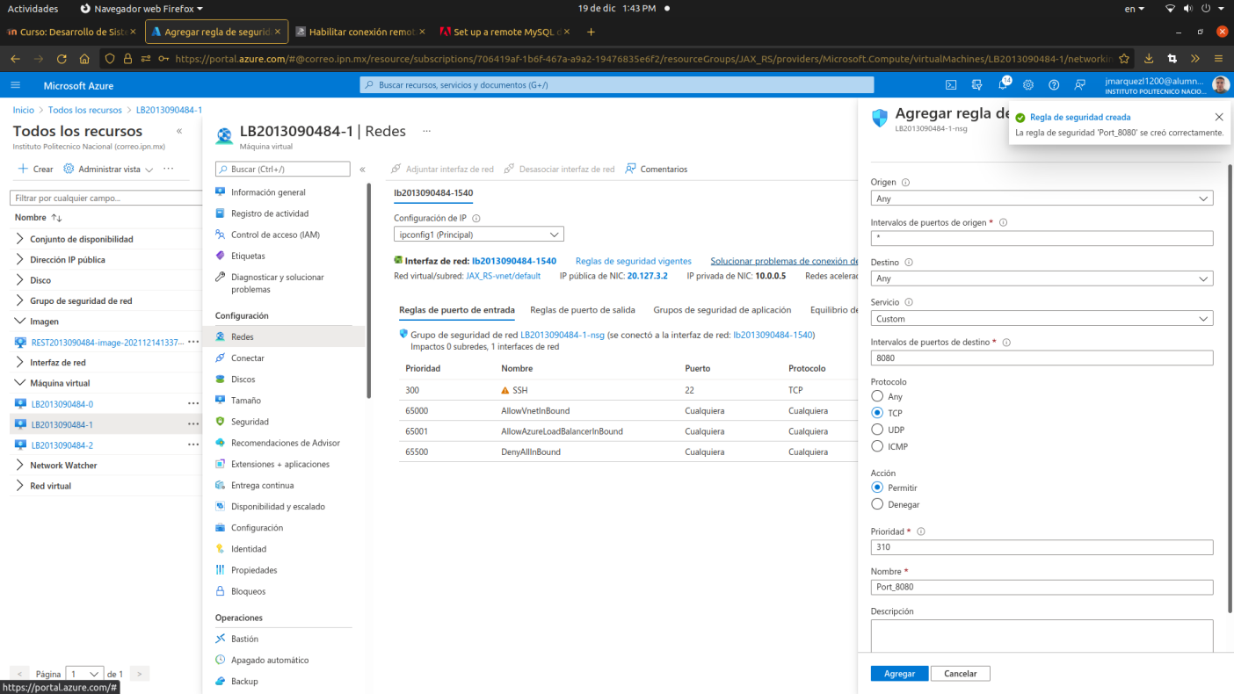Figura 20. Hacemos los mismo con la segunda máquina.

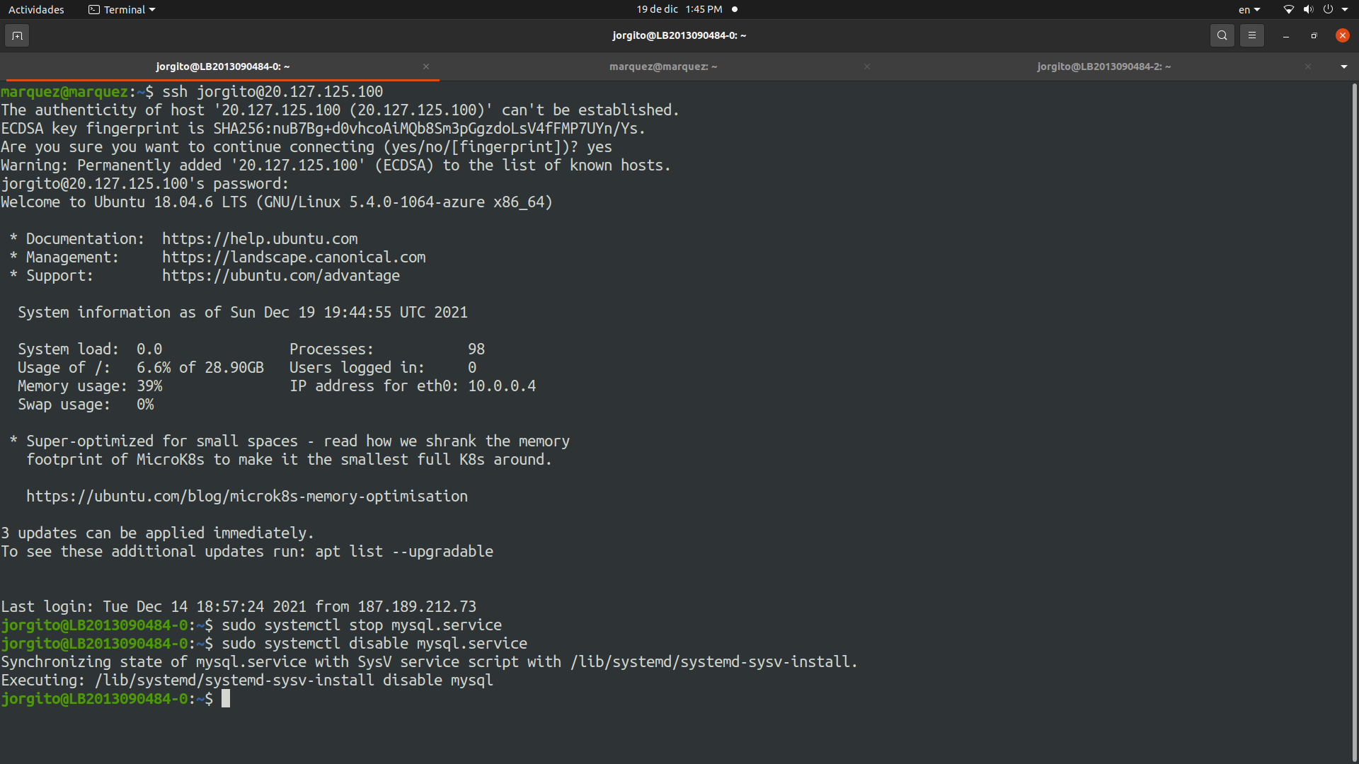Figura 21. Deshabilitamos MySQL en la primera máquina virtual con los comandos

* sudo systemctl stop mysql.service
* sudo systemctl disable mysql.service

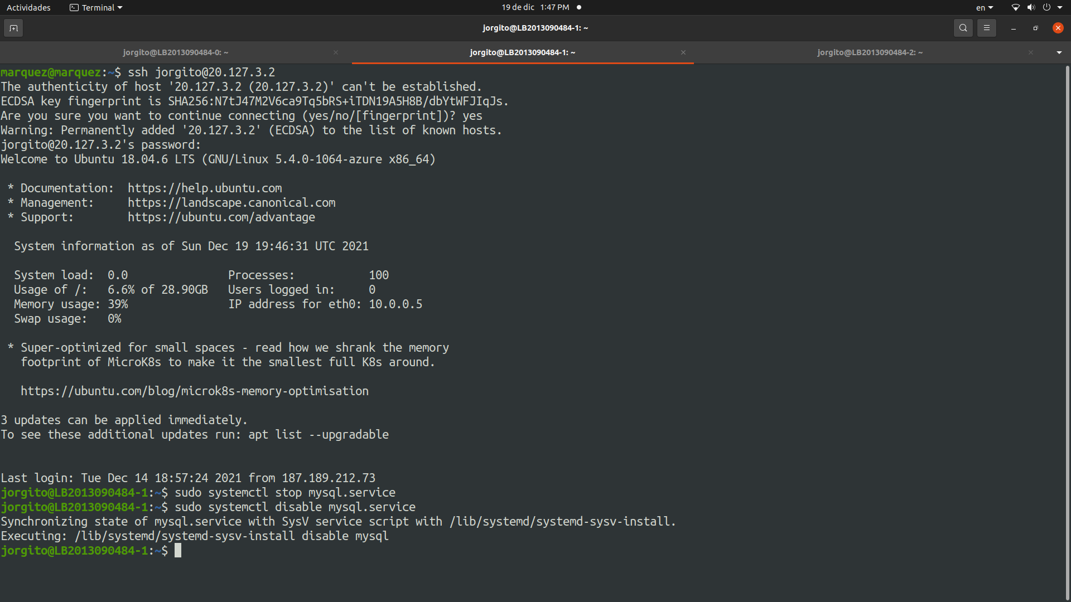Figura 22. Deshabilitamos MySQL con el mismo procedimiento en la segunda máquina.

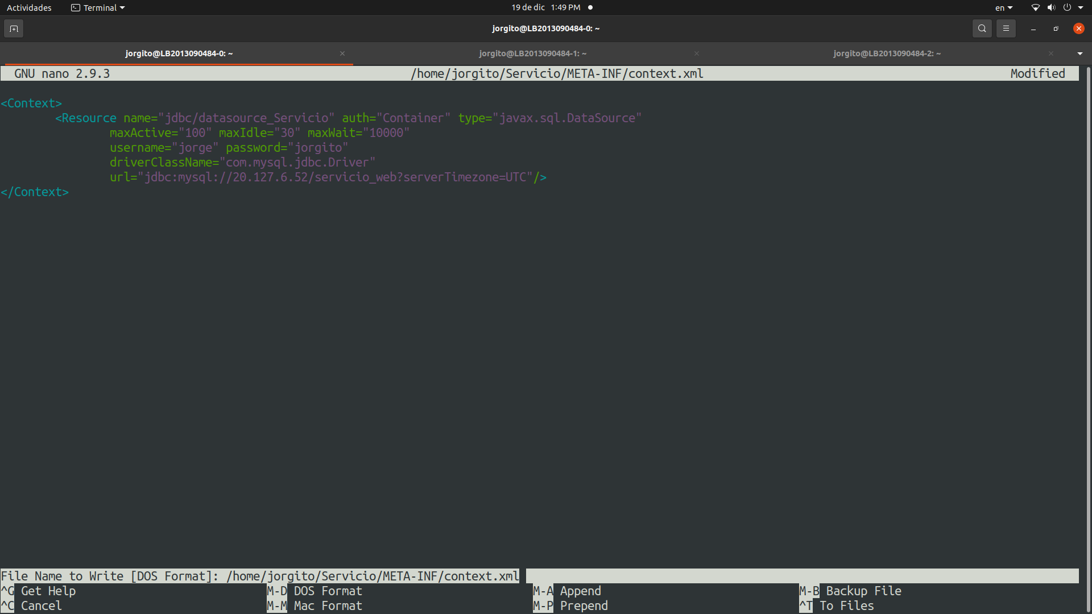Figura 23. Editamos el archivo context.xml añadiendo el usuario jorge con la contraseña jorgito y en donde decía localhost lo cambiamos por la ip publica de la máquina virtual LB2013090484-2.

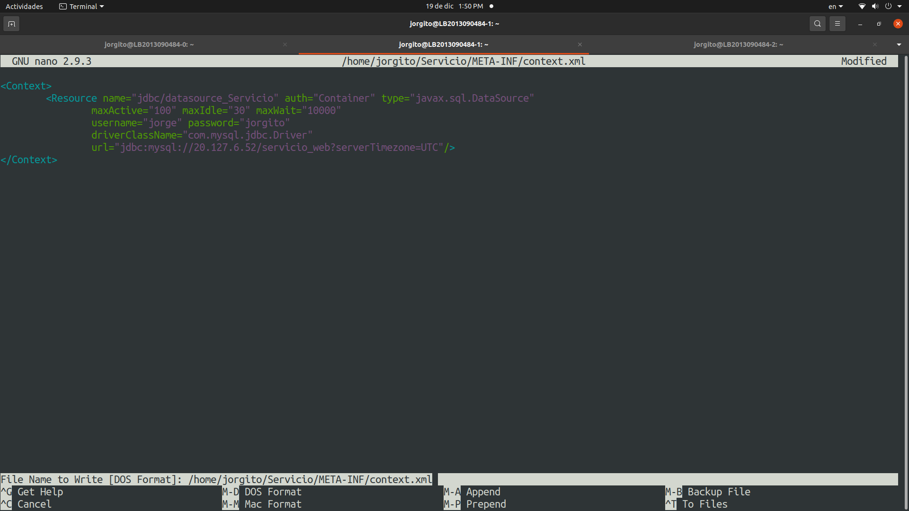Figura 24. Hacemos los miusmo en la segunda máquina virtual.

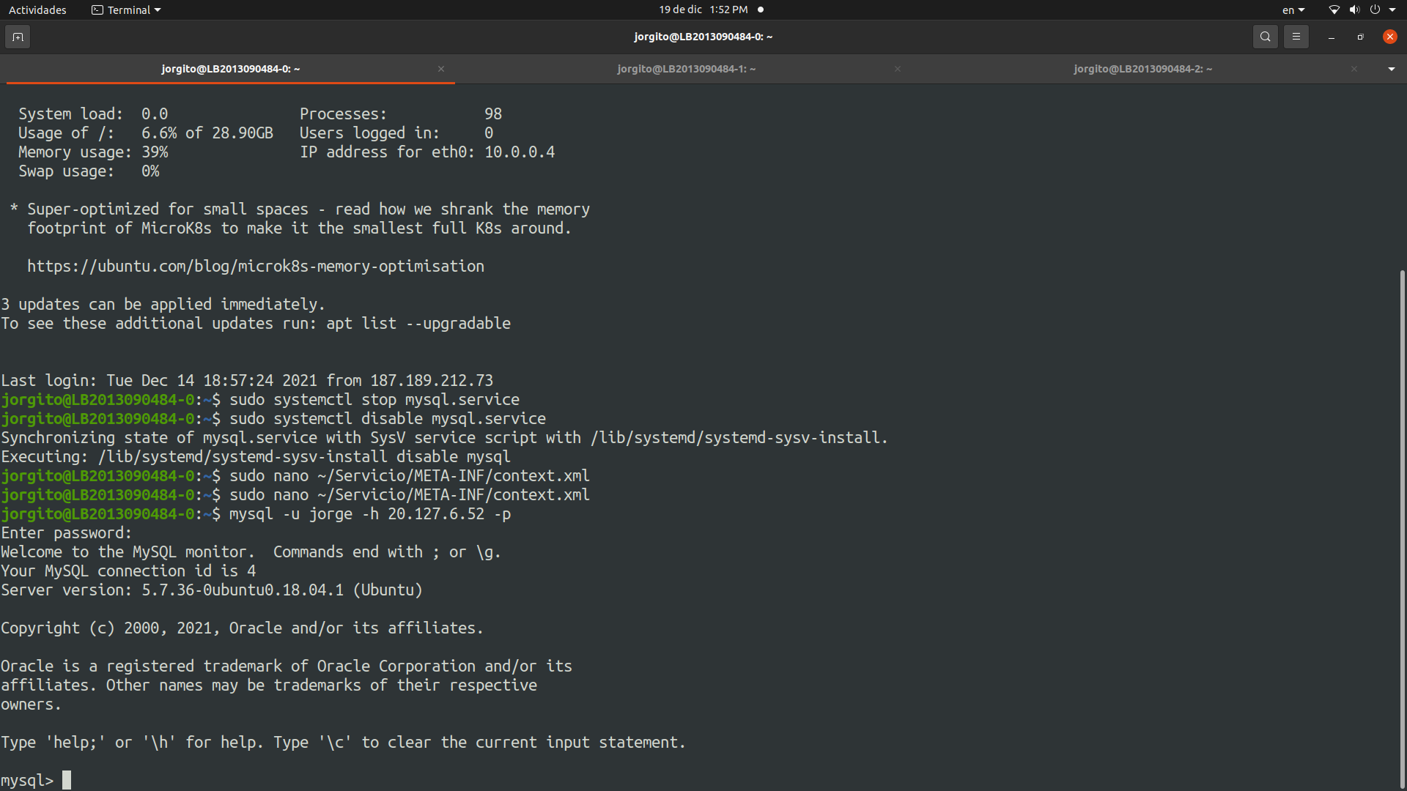Figura 25. Vemos si podemos acceder remotamente desde la primera máquina virtual.

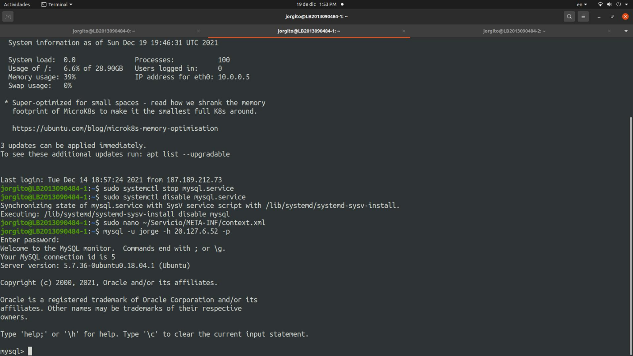Figura 26. Vemos si podemos acceder remotamente desde la segunda máquina virtual.

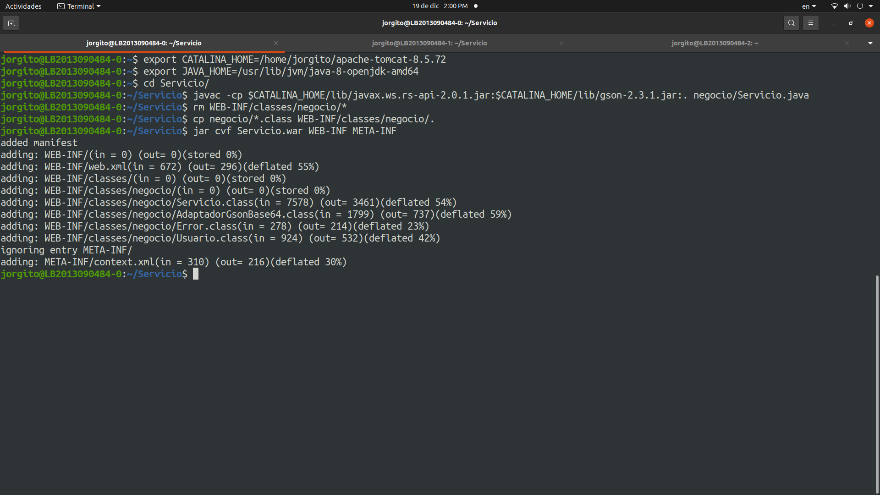Figura 27. Exportamos la ruta de JAVA_HOME y CATALINA, volvemos a compilar el servicioy copiamos las clases generadas en negocio. Hay que asegurarnos que Servicio.war se haya copiado al directorio webapps de TOMCAT.

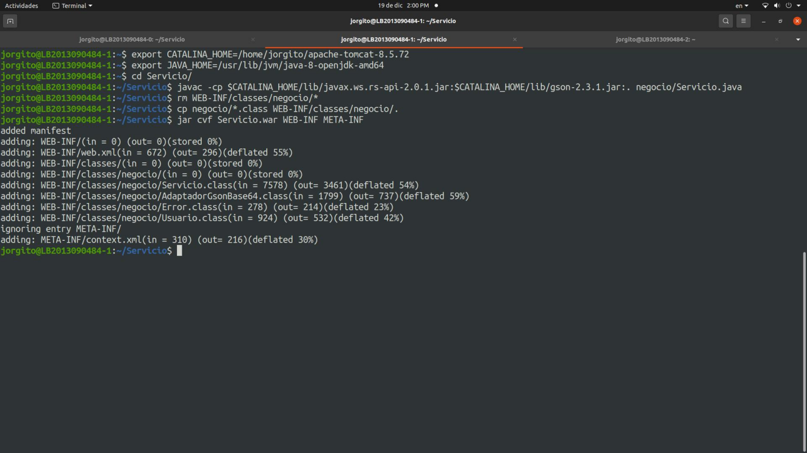Figura 28. Hacemos lo mismo en la segunda máquina.

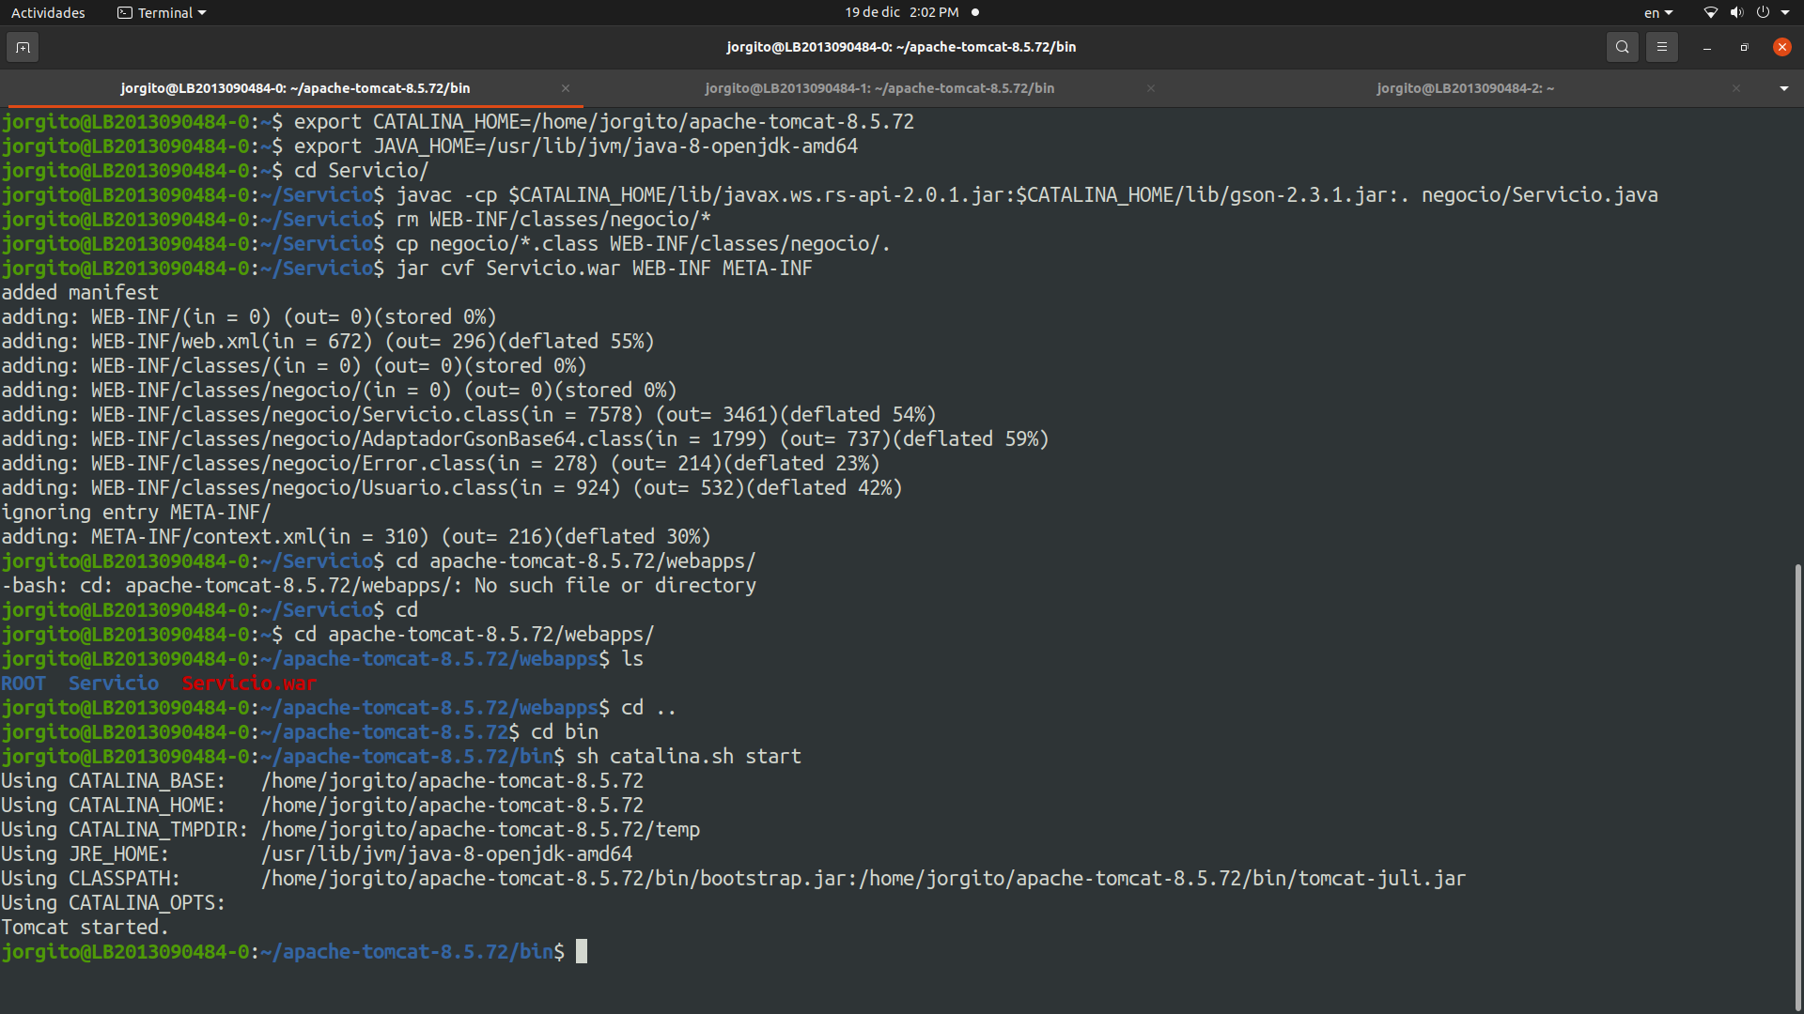Figura 29. Iniciamos Tomcat en la primera máquina virtual.

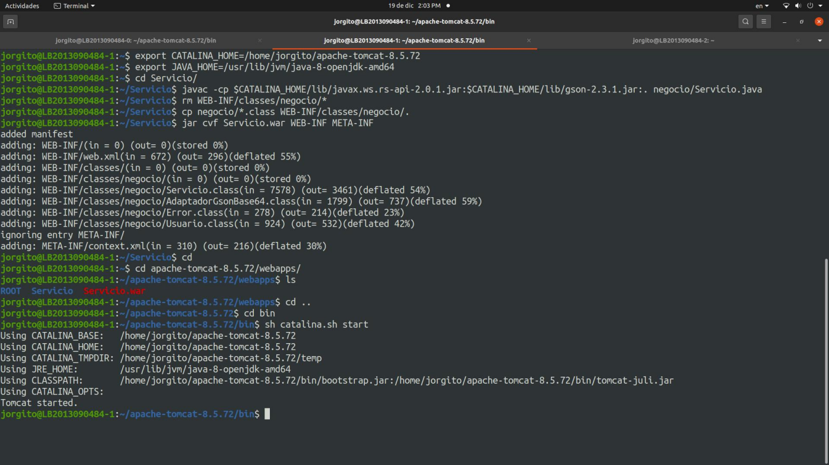Figura 30. Iniciamos Tomcat en la segunda máquina virtual.

1. Utilizar la aplicación web prueba.html para probar que el servicio web en cada máquina virtual tenga acceso a la base de datos en MySQL.

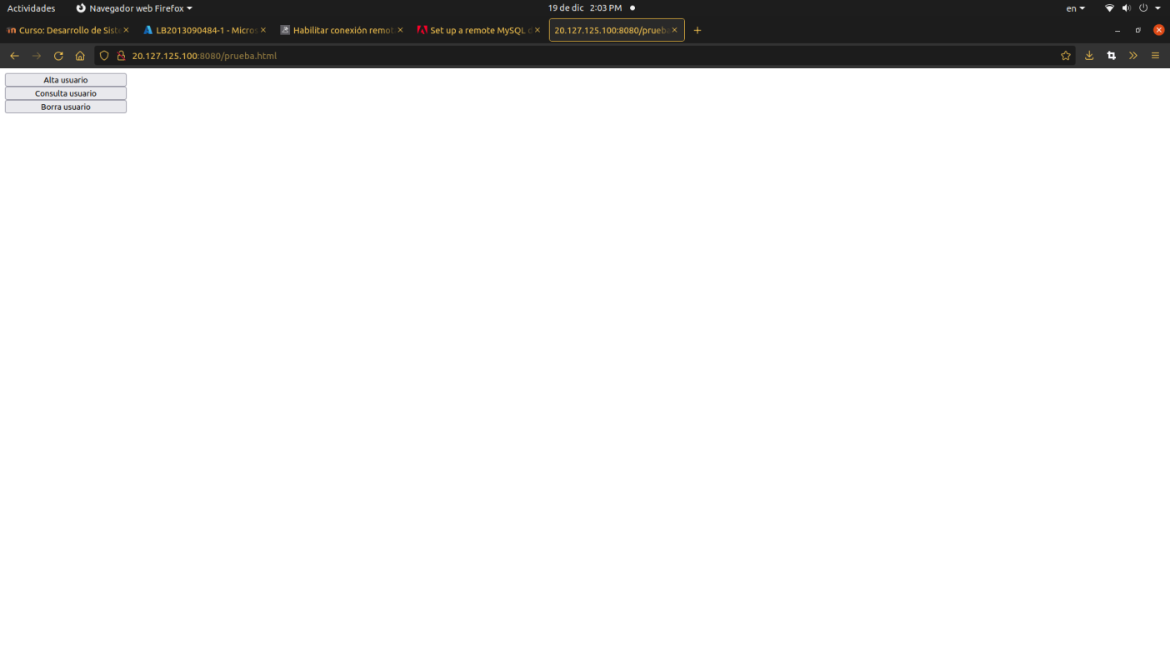Figura 31. Accedemos por HTTP desde la primera máquina virtual.

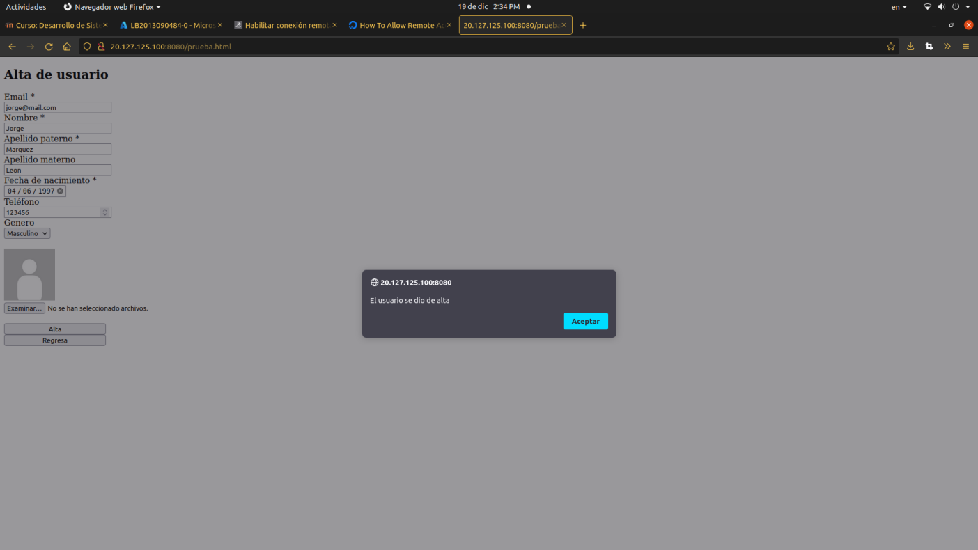Figura 32. Ingresamos a un usuario desde HTTP por la primera máquina virtual.

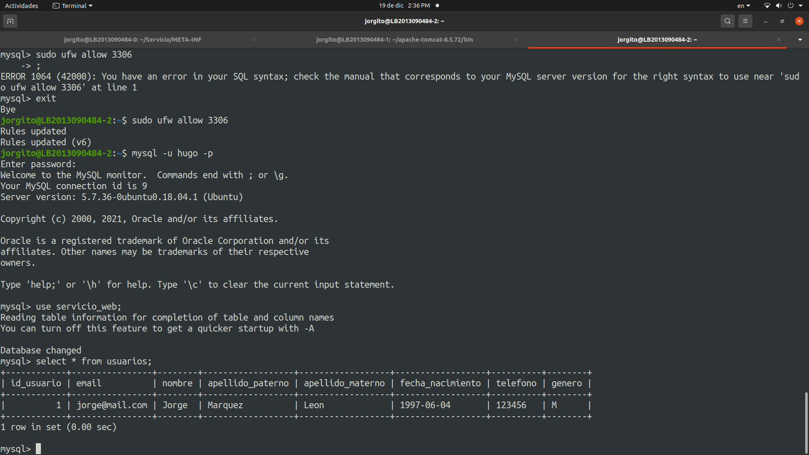Figura 33. Vemos si cambio la tabla de usuarios de la base de datos servicio_web en la última máquina virtual.

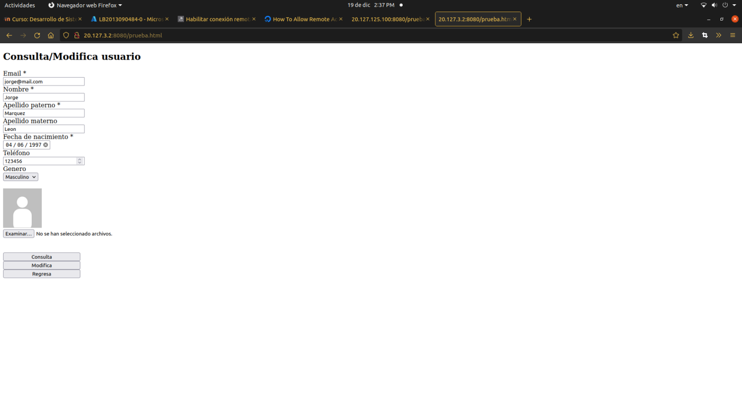Figura 34. Consultamos el usuario desde la segunda máquina virtual para ver si también tiene acceso a la última máquina virtual.

1. Quitar la IP pública a las máquinas virtuales dónde ejecuta Tomcat. Para ello seleccionar la máquina virtual, seleccionar la IP pública, seleccionar la opción "Información general", y seleccionar la opción "Desasociar".

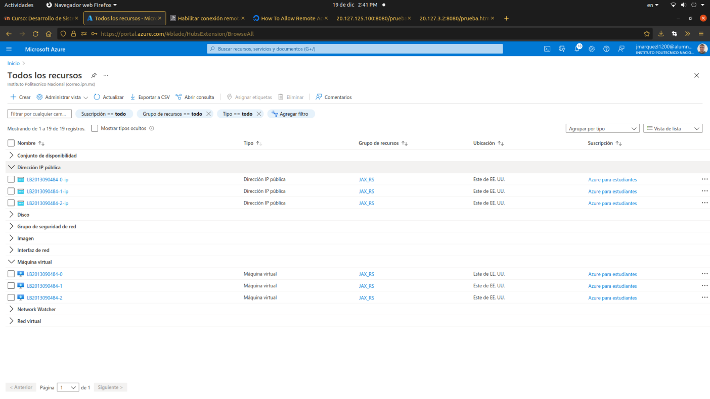Figura 35. Nos dirigimos donde se enuentran todos los recursos y los agrupamos por tipo, en el cual desplegamos el tipo dirección IP pública, y damos click al ip de la primera y posteriormente a la segunda máquina virtual.

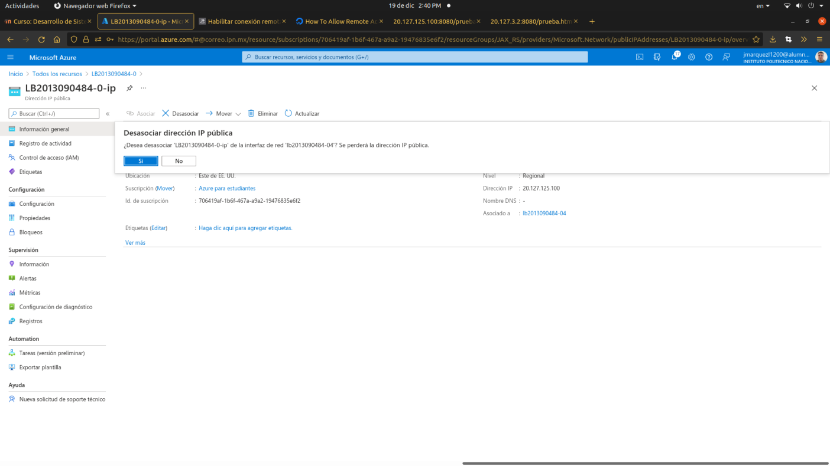

Figura 36. Desaciosamos la IP de la primera máquina virtual.

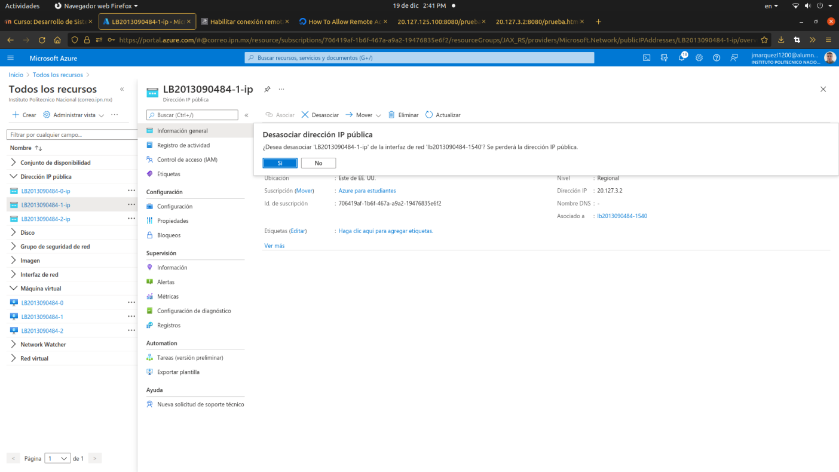Figura 37. Desaciosamos la IP de la segunda máquina virtual.

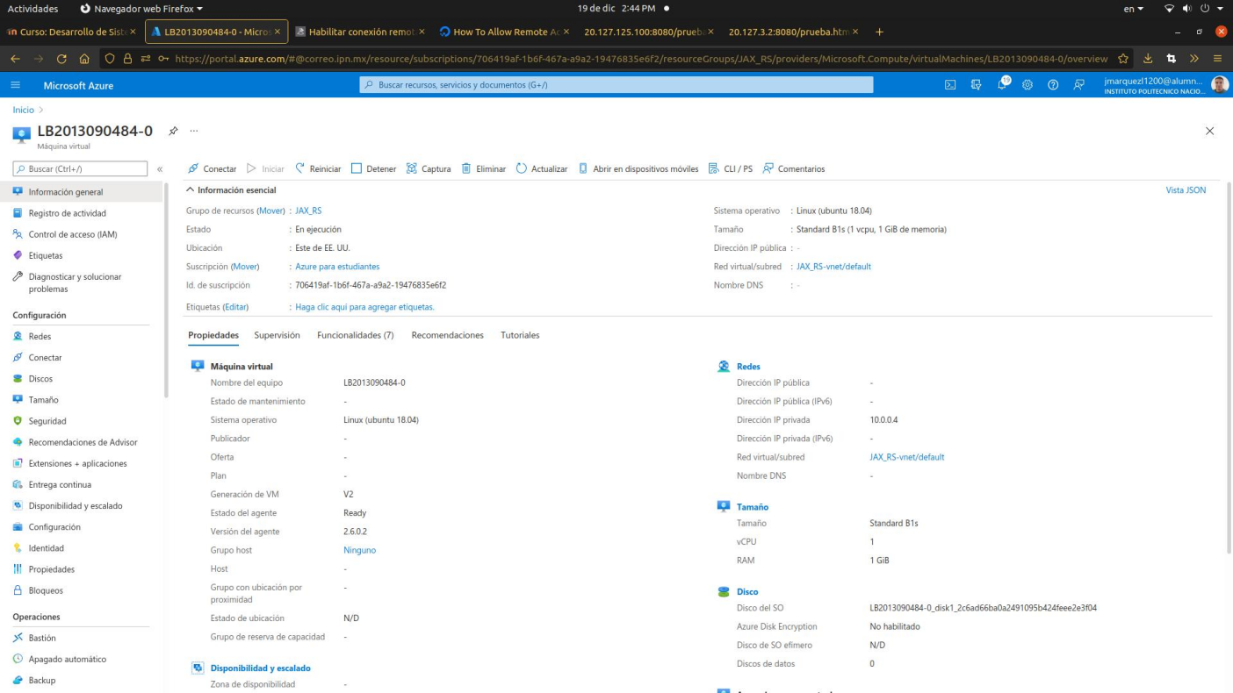Figura 38. Verificamos la desociación.

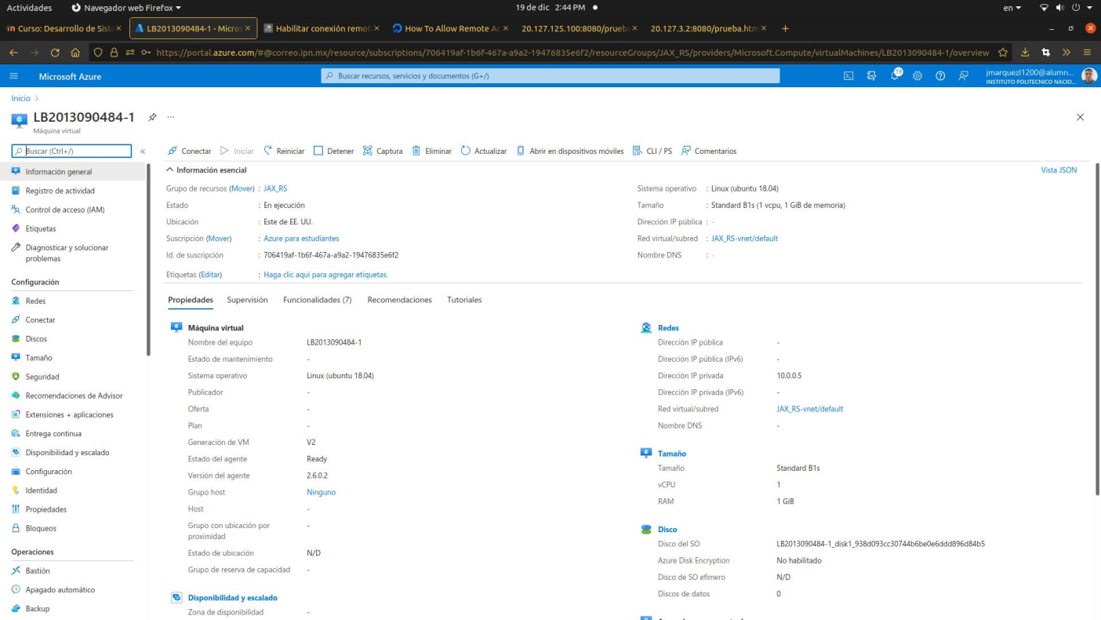Figura 39. Verificamos la desociación.

1. Seguir el procedimiento que vimos en clase para crear un balanceador de carga y conectarlo a las máquinas virtuales creadas en el paso 1.

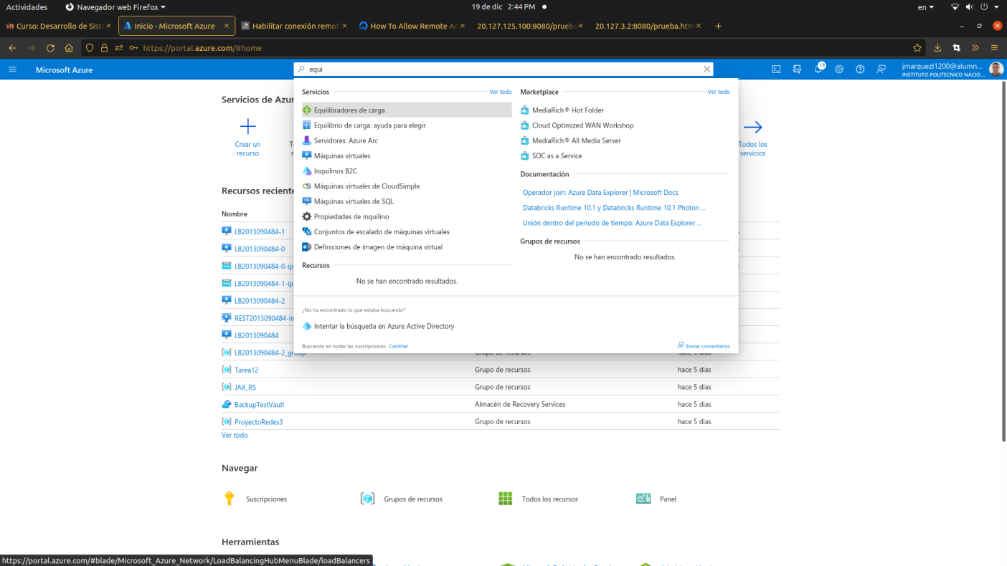Figura 40. Buscamos en portal de Azure Equilibradores de Carga.

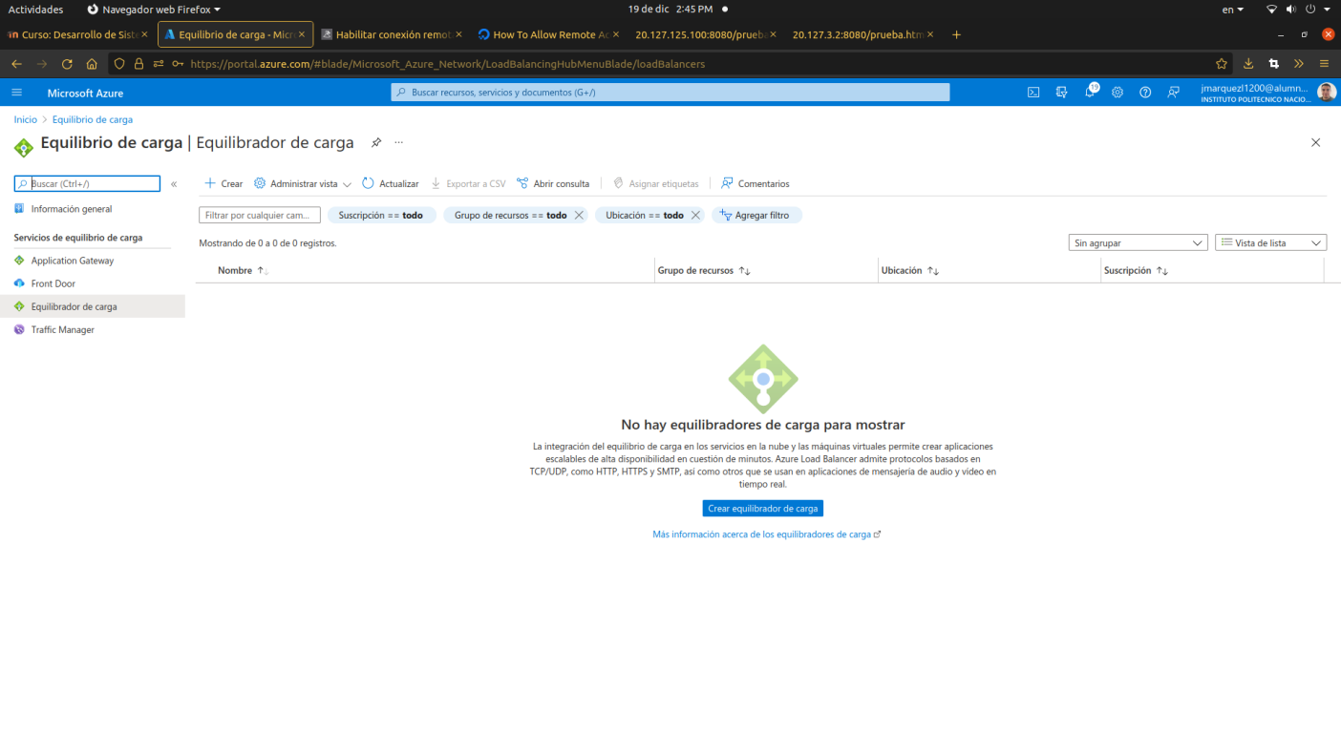Figura 41. Ingresamos a Equilibradores de cargay le damos en botón “Crear”.

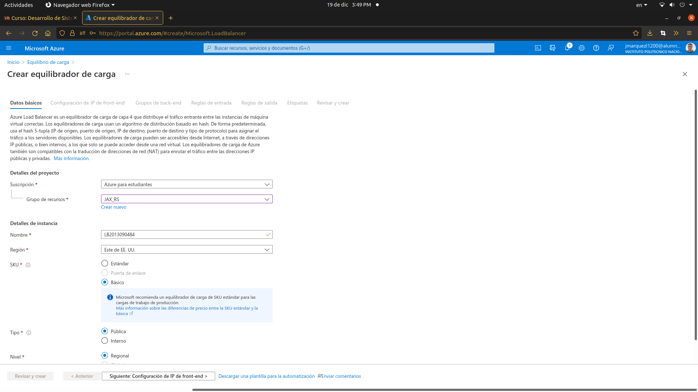

Figura 42. Ingresamos los parámetros para crear un equilibrador de carga donde escogemos el grupo de recursos donde están nuestras máquinas y le ponemos el nombre de “LB2013090484”.

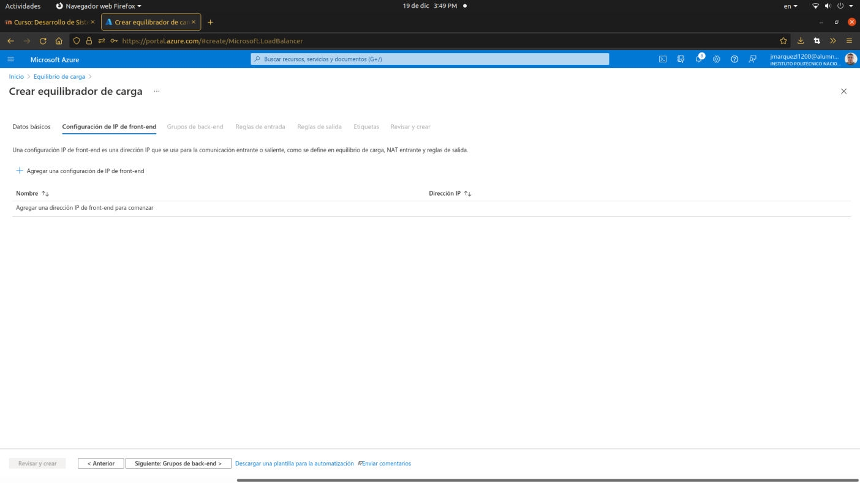Figura 43. Le damos click en agregar una dirección IP para el frontend. Esta ip es la que vamos usar como única para acceder a prueba.html

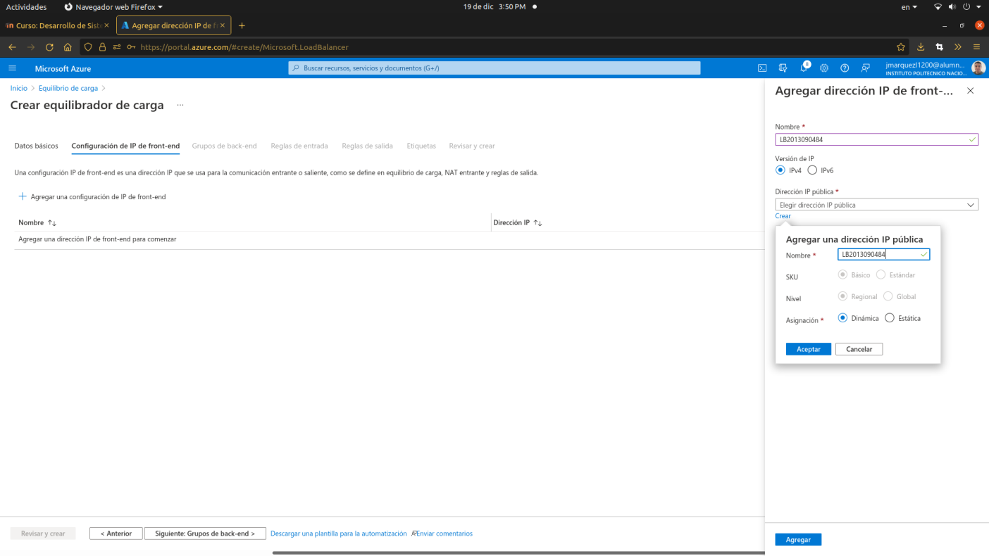Figura 44. Le damos un nombre LB201309484 creamos una dirección ip con el mismo nombre.

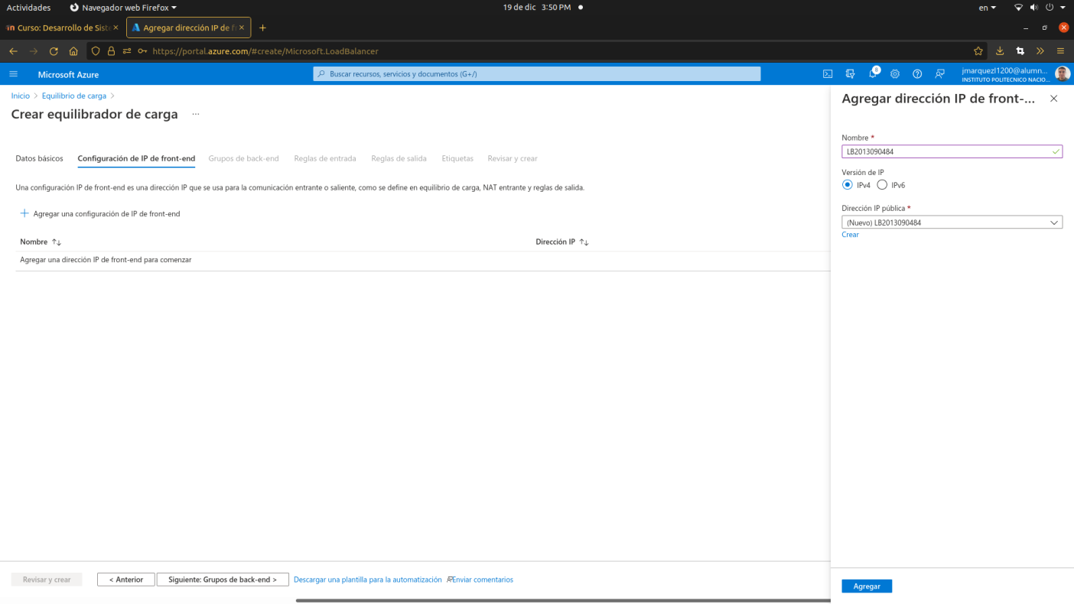Figura 45. Le damos click en agregar.

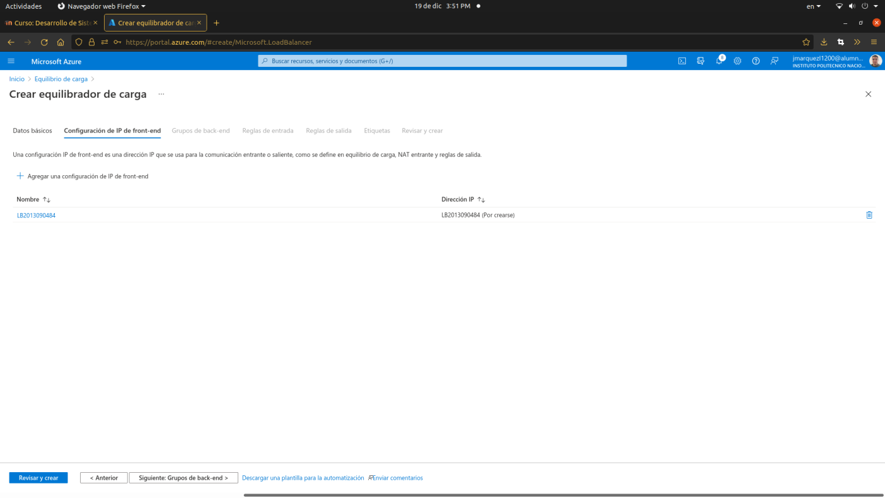Figura 46. Le damos click en Revisar y Crear.

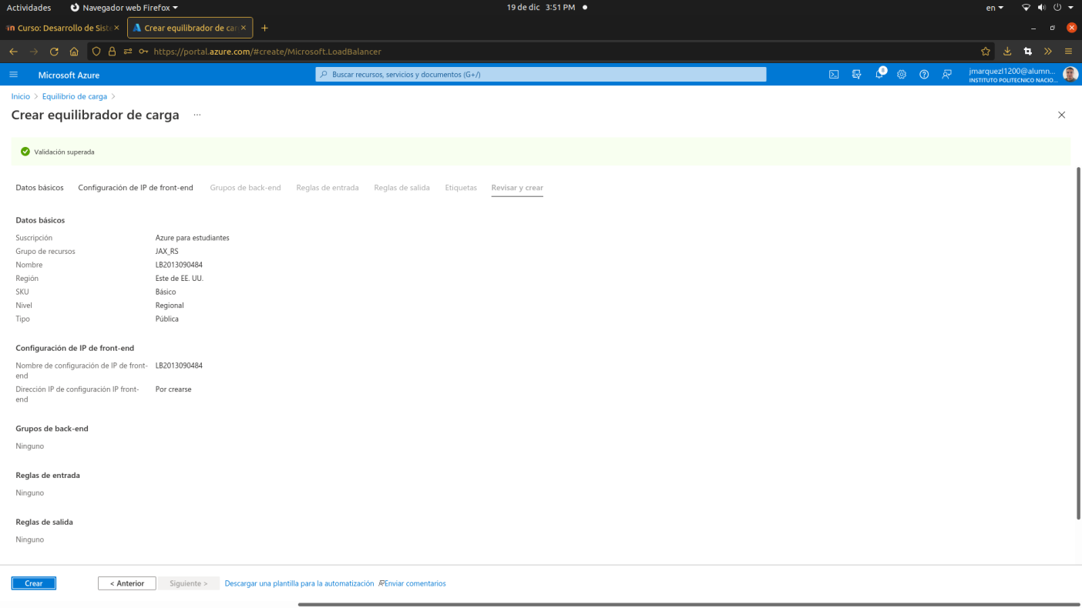Figura 47. Le damos en crear.

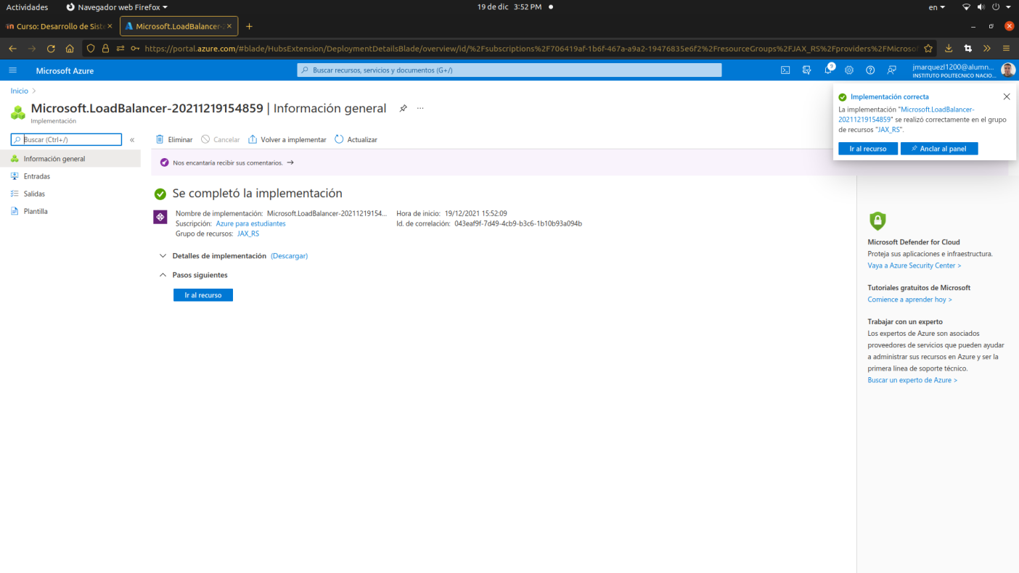Figura 48. Implementación completada.

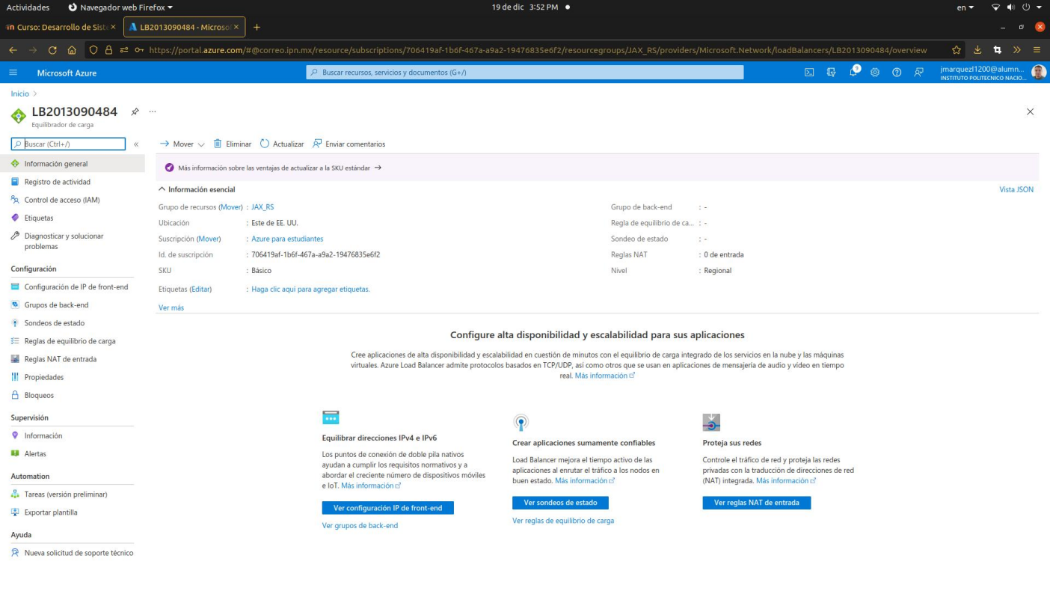Figura 49. Ingresamos al baleanceador de carga recién creado.

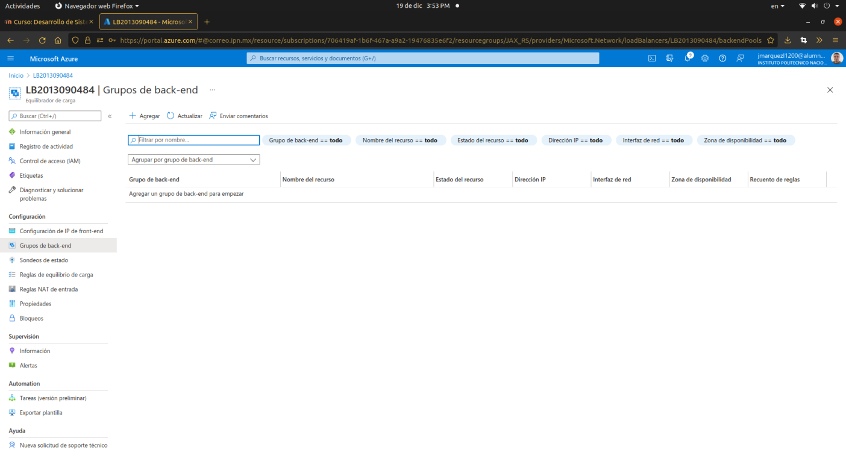Figura 50. Nos dirigimos a grupos de back-end y le damos en agregar.

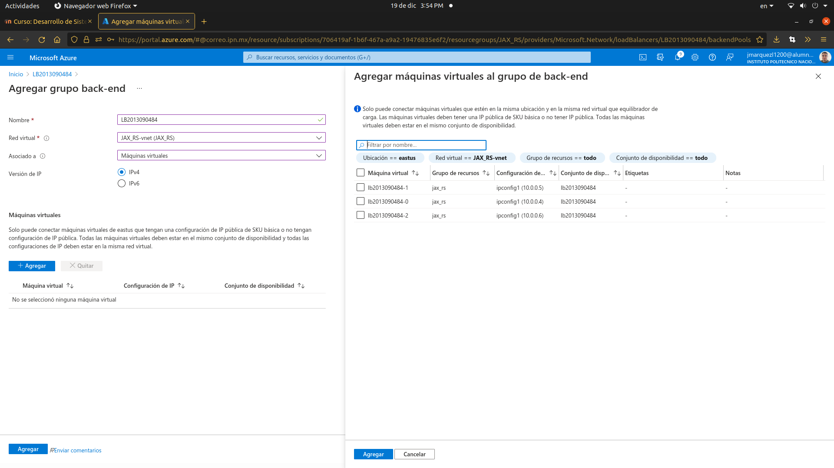Figura 51. Agregamos las dos primeras máquinas al grupo de backend de nuestro conjunto de disponibilidad LB201309484.

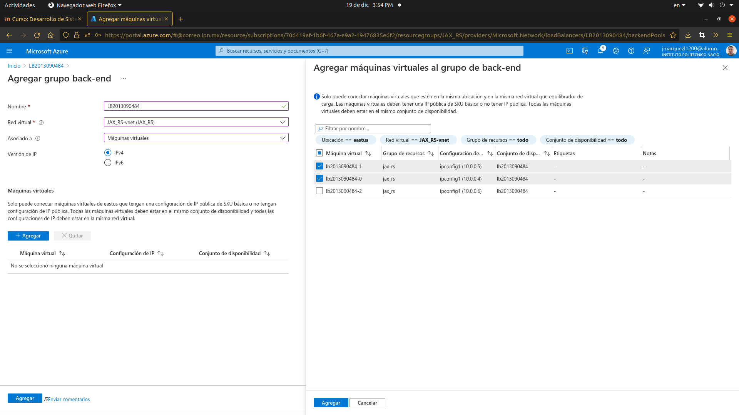

Figura 51. Seleccionamos las dos primeras máquinas al grupo de backend de nuestro conjunto de disponibilidad LB201309484.

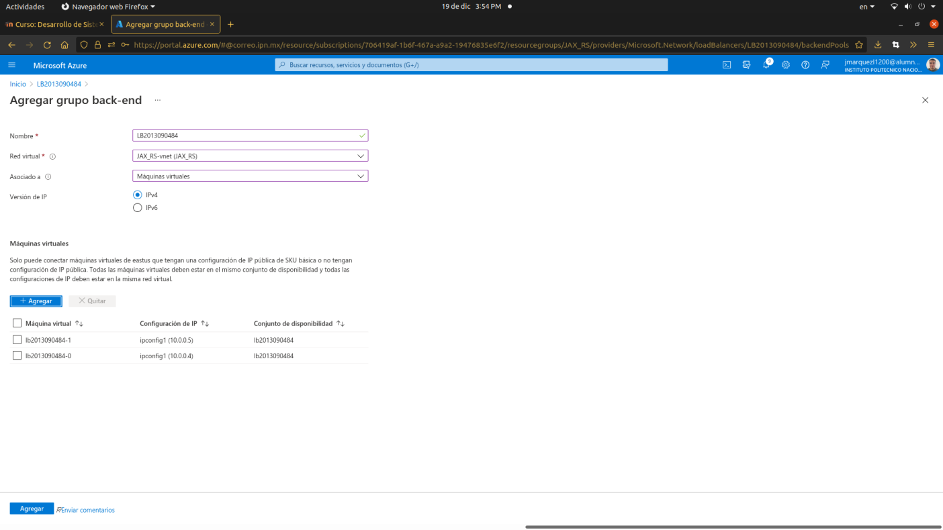Figura 52. Le damos en agregar.

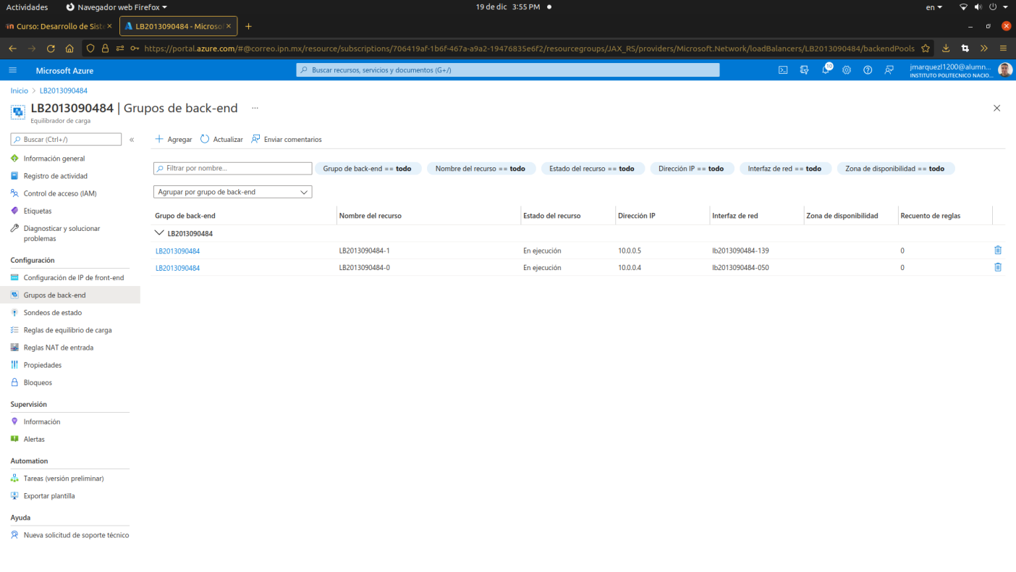Figura 52. Máquinas Agregadas satisfactoriamente al grupo de Back-End.

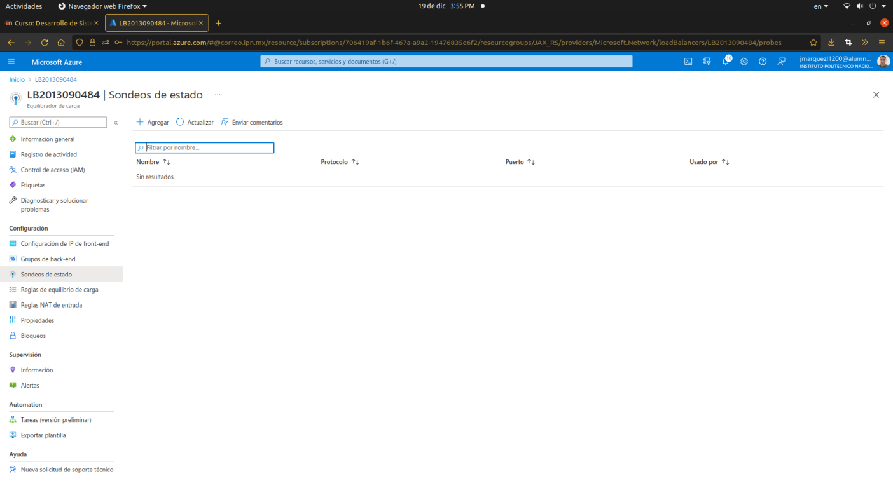Figura 53. Nos dirigimos a sondeos de estado y le damos en agregar.

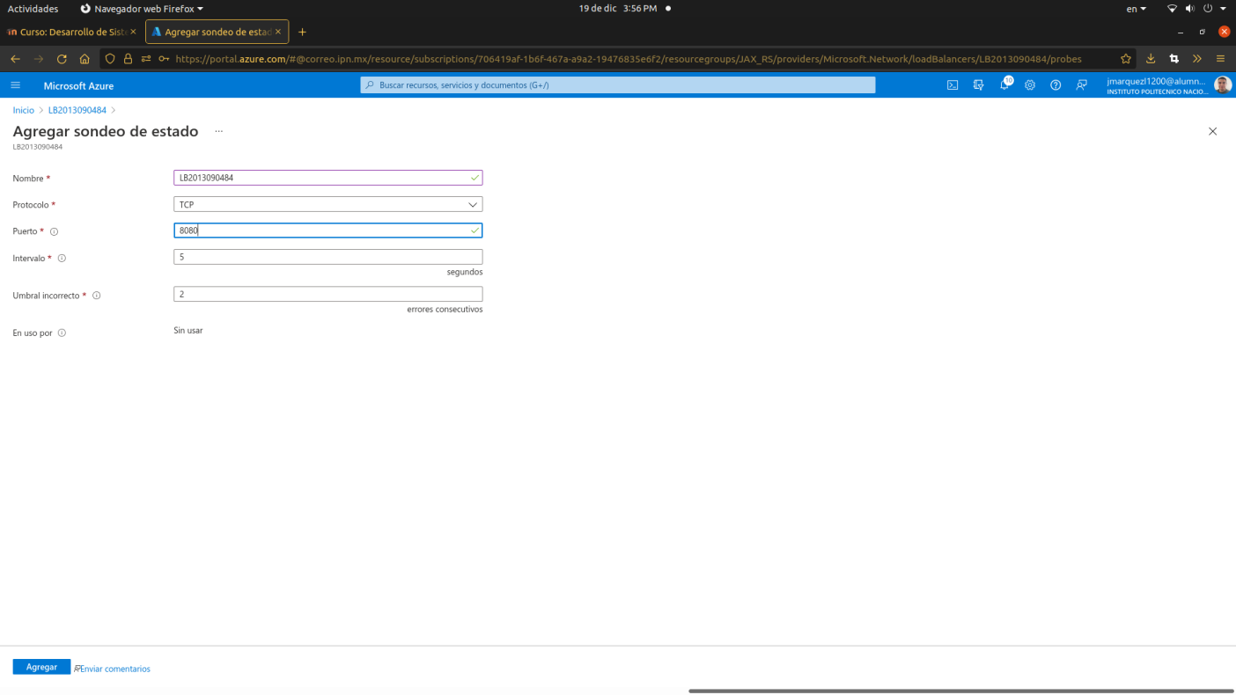Figura 54. Ingresamos el protocolo TCP y el puerto 8080, posteriorme damos click en agregar.

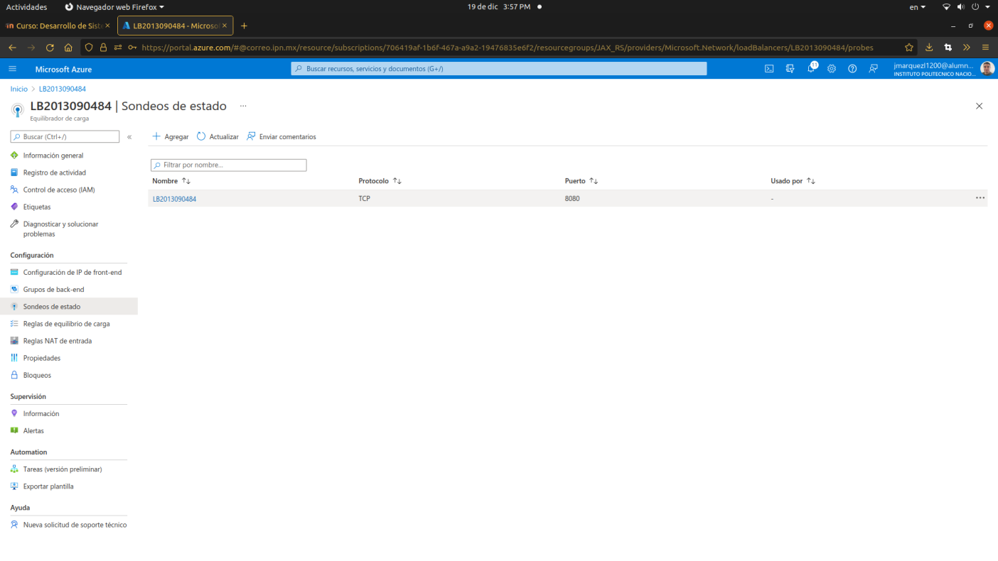Figura 55. Sondeo creado exitosamente.

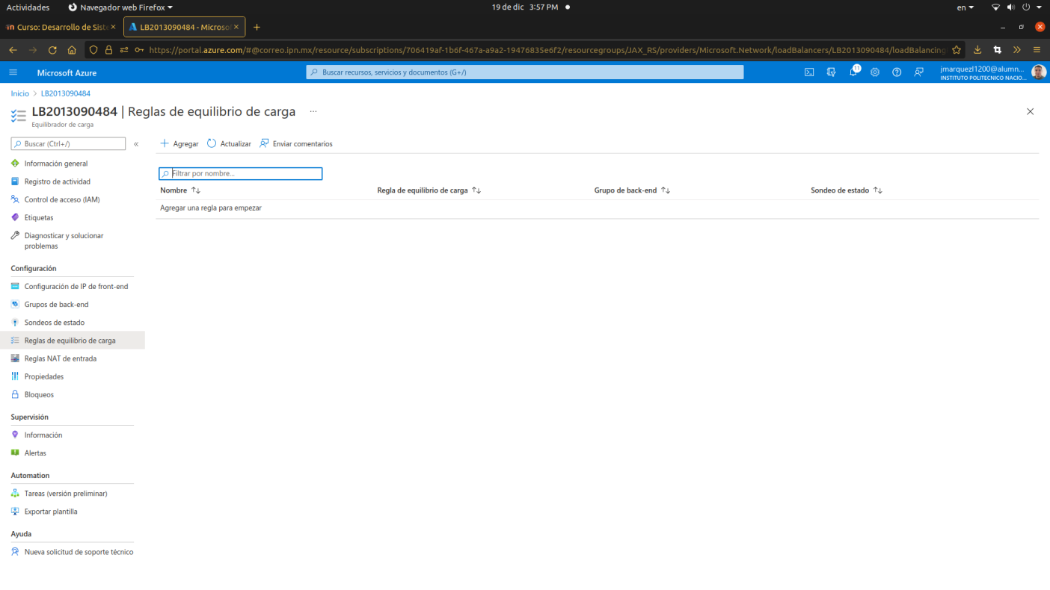Figura 56. Nos dirigimos a reglas de quilibrio de carga y le damos en agregar.

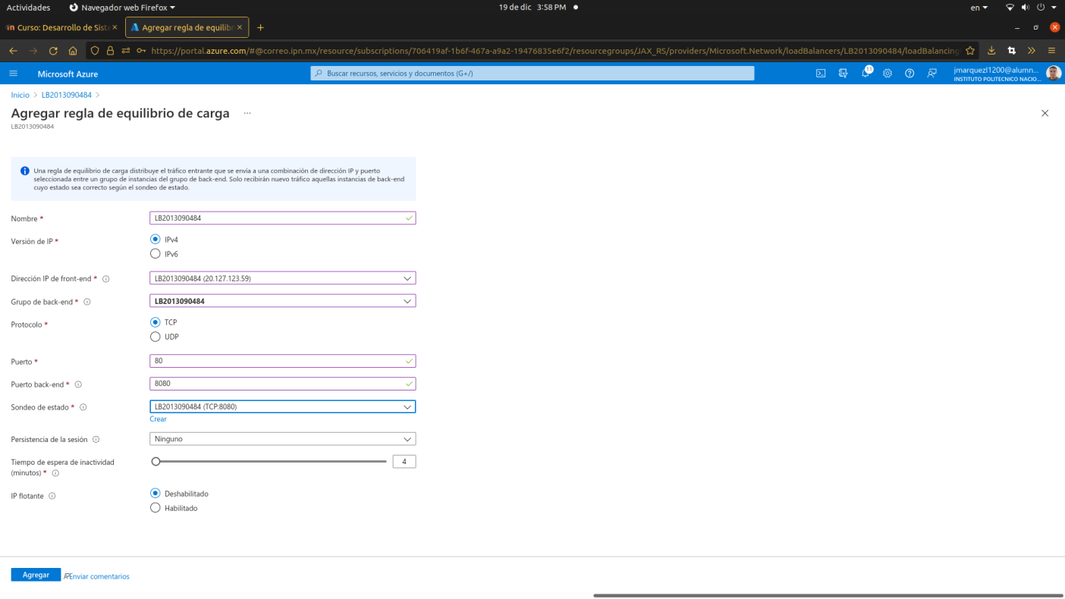Figura 57. Ingresamos los parámetros para obtener una dirección IPv4 única para acceder al servicio REST conviritendo el puerto 80 al 8080 y le damos en agregar.

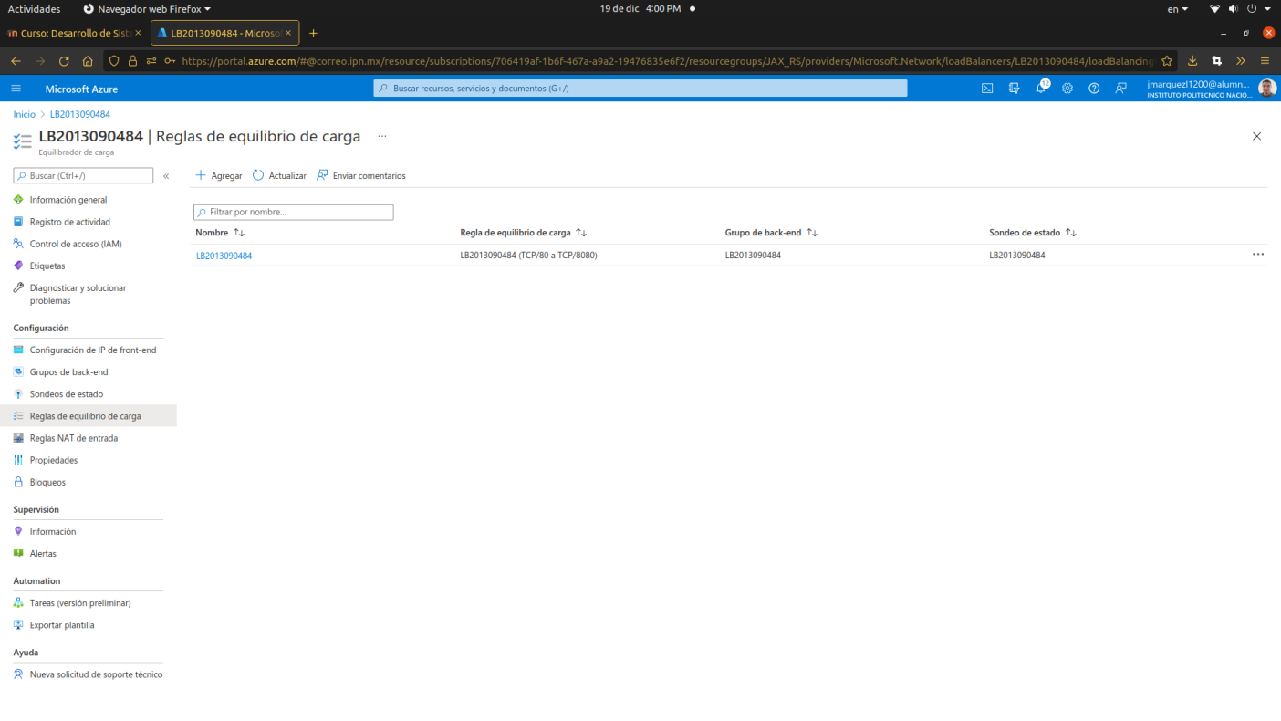Figura 58. Regla creada exitosamente.

8. Realizar las pruebas que se hicieron al servicio web en la tarea 6.

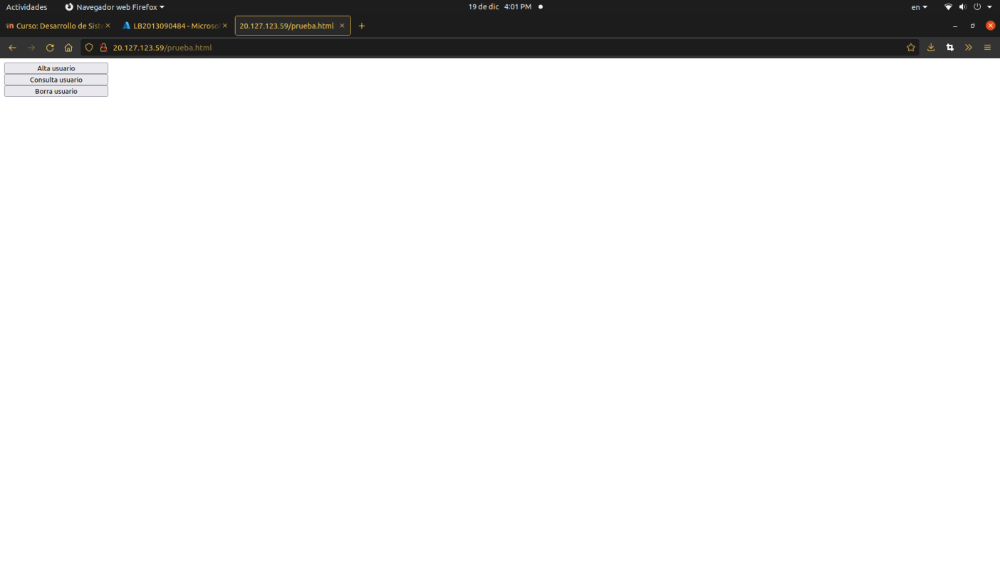Figura 59. Ingresamos al portal desde la ip que nos dio cuando creamos la regla de entrada.

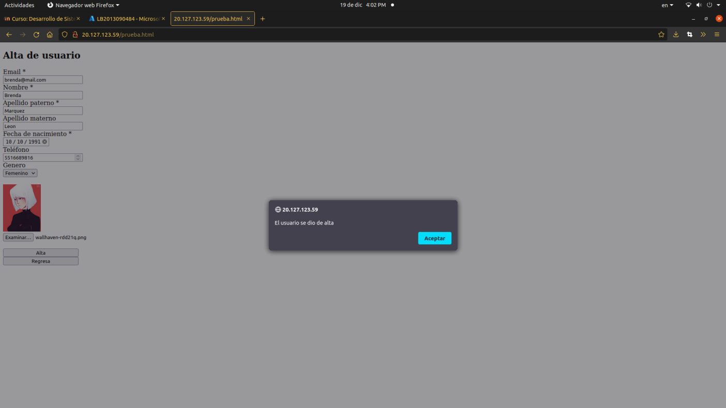Figura 60. Damos de alta un usuario.

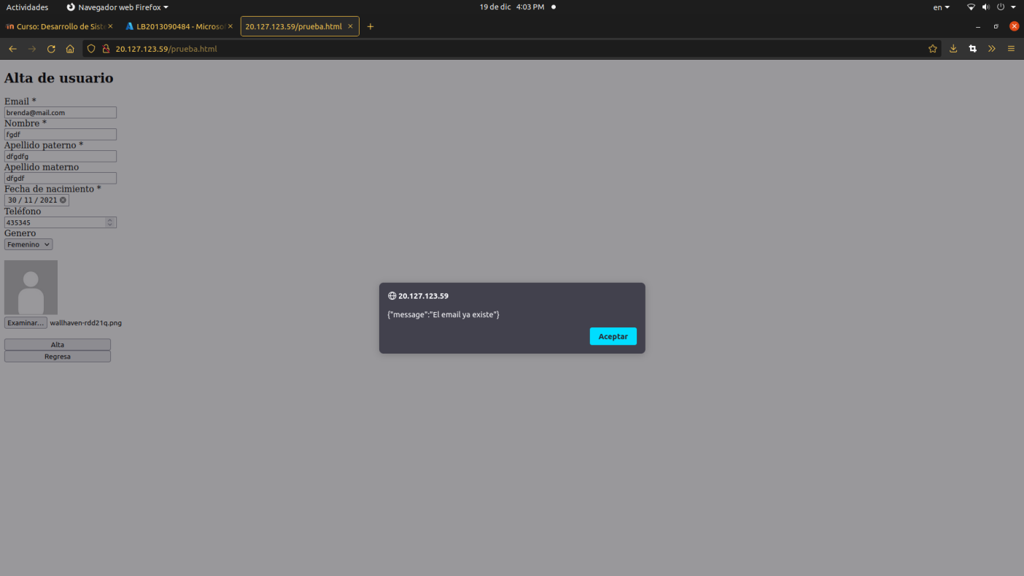Figura 61. Volvemos a dar de alta el mismo usuario.

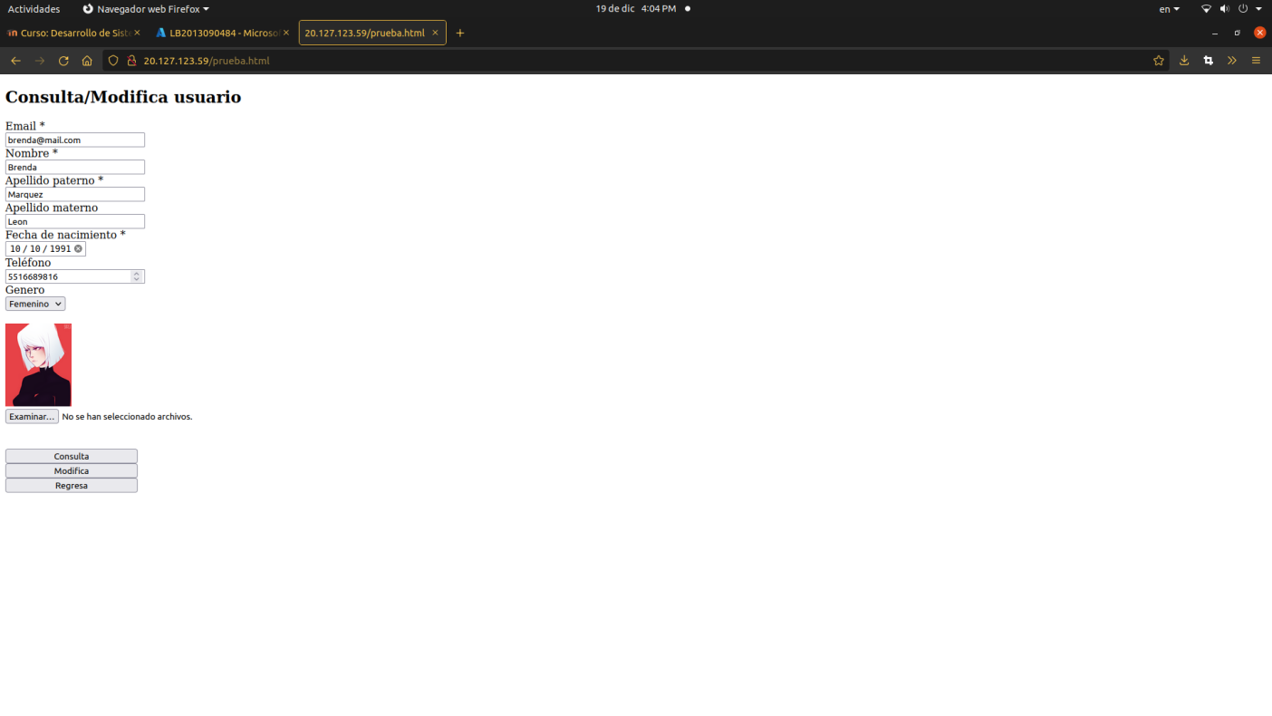Figura 62. Consultamos el mismo usuario.

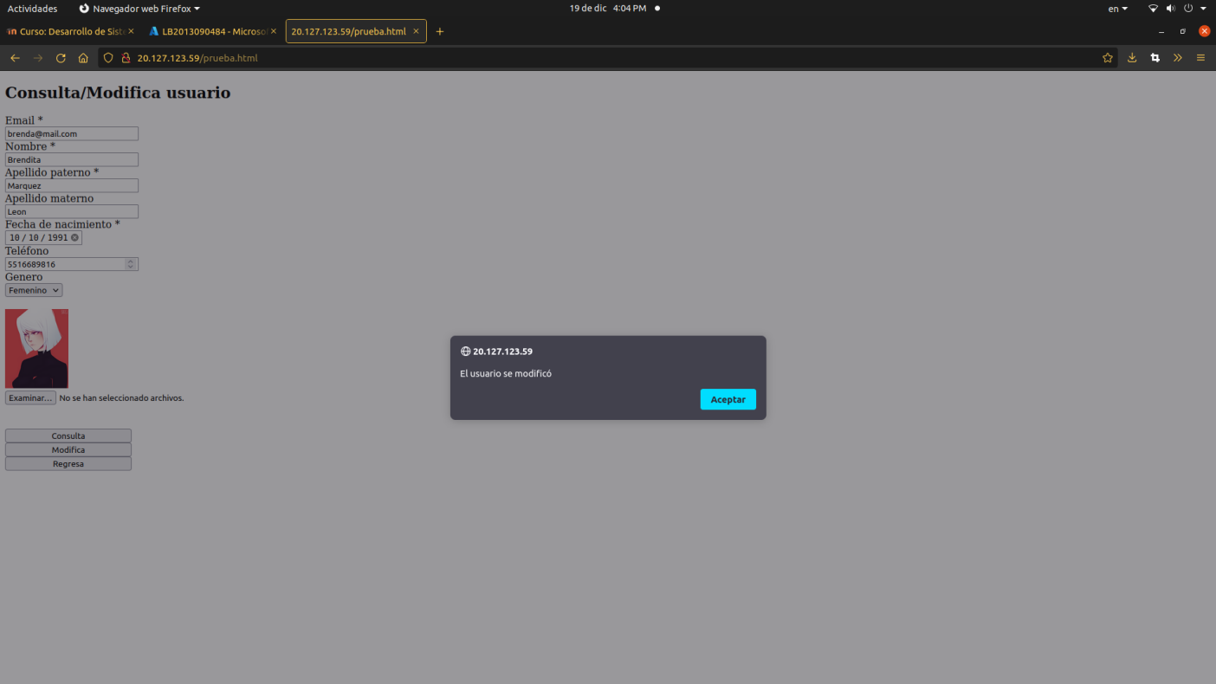Figura 63.Modificamos el mismo usuario.

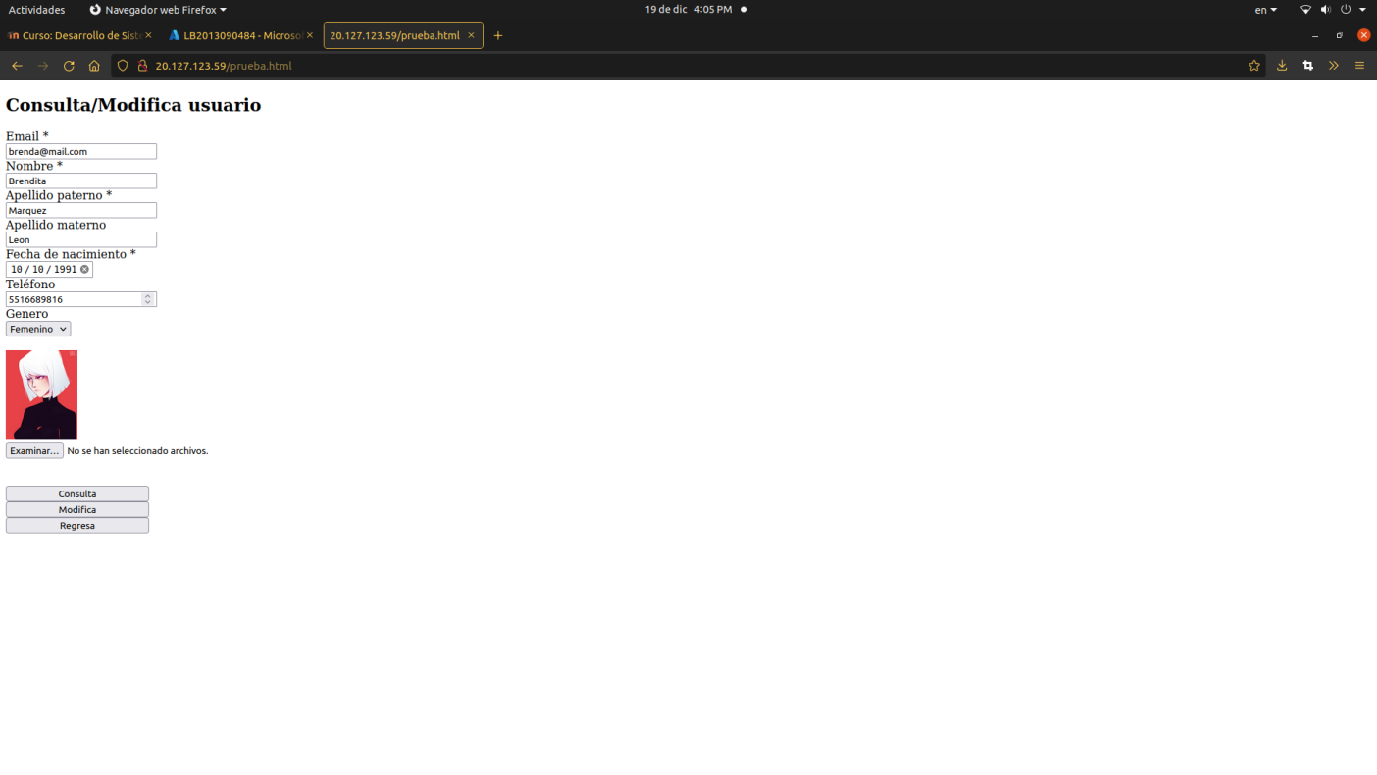Figura 64.Consultamos al usuario modificado

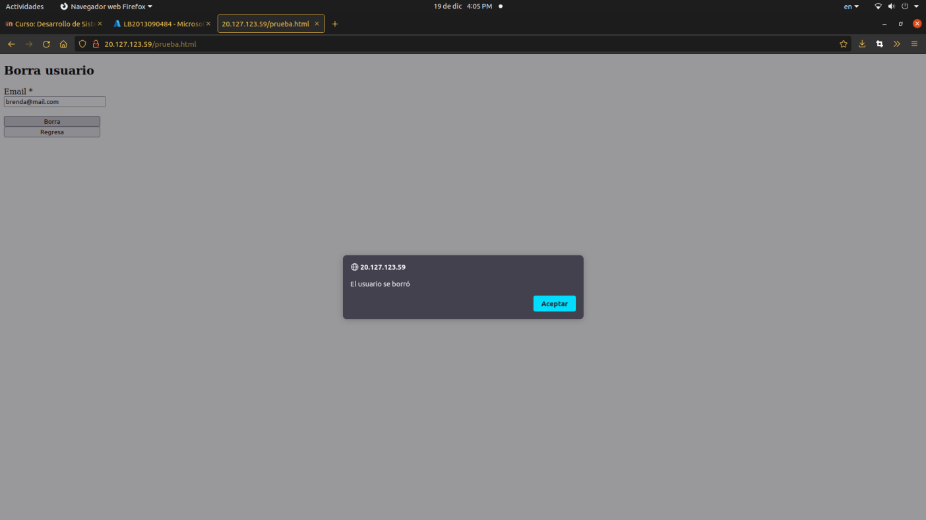Figura 65.borramos el usuario

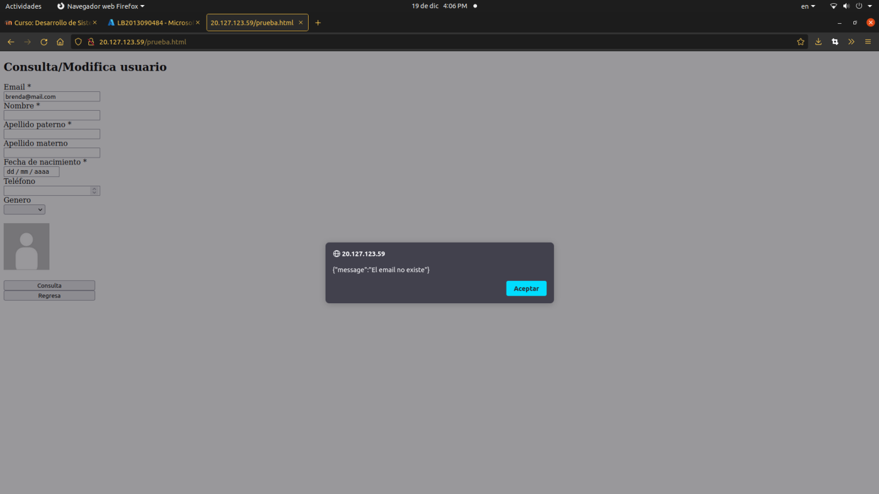Figura 65.Consultamos el usuario borrado

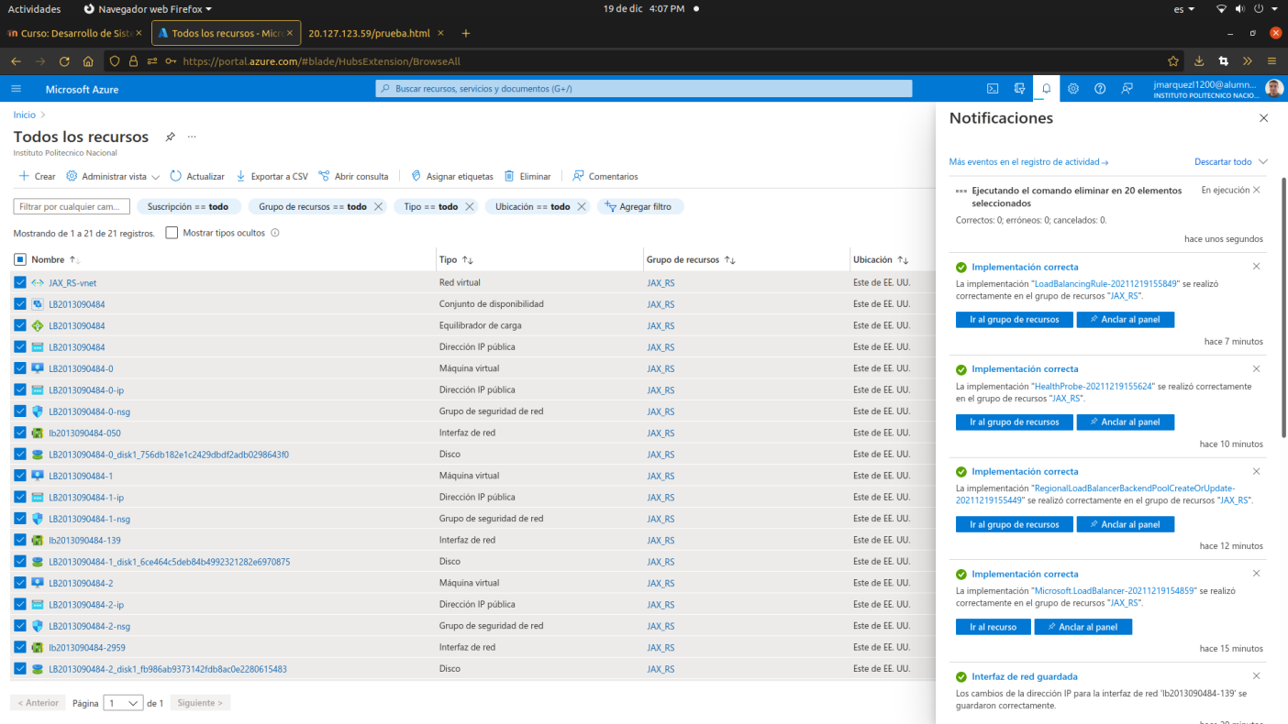Figura 66.Eliminamos Todos los Recursos.

Conclusión.

Un balanceador de carga actúa como el “Oficial de tránsito” entre los servidores y las solicitudes de los clientes para satisfacer la demanda de manera que se maximicé la velocidad y la capacidad de garantizar que ningún servidor esté sobrecargado, ya que la saturación afecta el rendimiento. Si un servidor falla, el balanceador de carga redirige el tráfico a los servidores en línea restantes.